

ESCUELA SUPERIOR POLITÉCNICA DEL LITORAL
Facultad de Ciencias Naturales y Matemáticas
Departamento de Matemáticas
“DISEÑO DE UN SISTEMA DE CONTROL DE GESTIÓN APLICANDO UNA REINGENIERÍA DE PROCESOS AL ÁREA DE ABASTECIMIENTO (COMPRAS E IMPORTACIONES) EN UNA EMPRESA QUE SE DEDICA AL DESARROLLO PRODUCCIÓN Y COMERCIALIZACIÓN DE VINOS LICORES Y DEMÁS PRODUCTOS AFINES”

PROYECTO DE GRADUACIÓN
Previo a la obtención del Título de:
INGENIERÍA EN AUDITORÍA Y CONTADURÍA PÚBLICA AUTORIZADA
Presentado por:
SHIRLEY JULIANA ALBÁN DEL SALTO
MELISSA TAMARA EUGENIO GONZÁLEZ

Guayaquil – Ecuador

2013

AGRADECIMIENTO

Agradezco a Dios Por haberme permitido culminar esta etapa y haberme dado salud para lograr mis objetivos.

A mis padres por ser el pilar fundamental en todo lo que soy, en toda mi educación, tanto académica, como de la vida, por su incondicional apoyo perfectamente mantenido a través del tiempo.

Mis hermanas, Karla y Franchesca, por estar conmigo y apoyarme siempre, las quiero mucho.

A mi hermano Pedro, que aunque ya no esté con nosotros siempre lo tengo presente.

A mi esposo y a mi hija, que me dio impulso para seguir adelante y a quienes amo muchísimo.

A mis amigas que nos apoyamos mutuamente en nuestra formación profesional y que hasta ahora, seguimos siendo amigas: Rebeca, Melissa, Eliana, Samantha, Andrea.
Finalmente a mis maestros, por su ayuda aquellos que marcaron cada etapa de nuestro camino universitario, en especial a la Miss Diana Montalvo quien fue una gran ayuda con las asesorías y dudas presentadas en la elaboración de este proyecto de graduación.
Shirley Albán Del Salto

AGRADECIMIENTO

Han sido muchas las personas las que me han acompañado durante el transcurso de mi vida, con quienes he celebrado victorias y Lamentado derrotas. Un escrito no basta para agradecerles todo.

En primer lugar quiero agradecer a mi Diosito, quien me ha permitido llegar hasta esta etapa, quien me regalo lo necesario para poder culminarla. Quien jamás se apartó de mí. Gracias, Señor, Gracias.

A mis padres, Elmer y Marisol, son mi todo en esta tierra, quienes me apoyaron siempre. Todo lo que he logrado ha sido gracias a ellos. Han sido los mejores padres del mundo. Cada sacrificio, cada mala noche, cada lágrima secada, cada repelada, cada risa, cada momento compartido, por todo gracias padres, los amo.

A mis tías, Fresia y Holanda quienes su incondicional ayuda siempre estuvo ahí. A mis hermanos, Sandy y Gilson, quienes también me han acompañado en este largo camino

Como olvidar a mis dos angelitos, quienes no físicamente pero sus bendiciones me han acompañado siempre, Edmundo y Zoila, los recuerdo siempre.

A mis amigos, en especial a mi amiga y compañera de graduación, Shirley, gracias por su paciencia y amistad.

A Miss Diana, quien nos ayudo a cumplir con este objetivo.

A todo quienes de una u otra forma me ayudaron incondicionalmente. Muchas gracias.
Melissa Eugenio González

DEDICATORIA

Dedico este proyecto a Dios por haberme brindado la sabiduría, mis padres por haberme sabido Guiar, a mis hermanos Pedro, Karla y Franchesca, a mi hija Sofía y a mi esposo Roberto por su apoyo incondicional.
Shirley Albán Del Salto

DEDICATORIA

A Dios por haberme mantenido con vida y poder celebrar triunfos con los que quiero

A mis padres y mi familia.

A quienes gozaron mis triunfos y me apoyaron en los momentos más difíciles.
A quienes no dudaron de mí y siempre tuvieron fe en que saldría adelante
Melissa Eugenio González

TRIBUNAL DE GRADUACIÓN

Ing. Diana Montalvo |  | Ing. Dalton Noboa
DIRECTORA DEL PROYECTO DE GRADUACIÓN |  | PRESIDENTE

Ing. Vanessa Leyton
VOCAL

DECLARACIÓN EXPRESA

“La responsabilidad del contenidos de este Proyecto de Graduación, nos corresponde; y, el patrimonio intelectual de la misma a la Escuela Superior Politécnica del Litoral”

__________________________
Shirley Juliana Albán Del Salto

__________________________
Melissa Tamara Eugenio González

RESUMEN

La empresa sujeta al estudio se dedica al desarrollo, producción y comercialización de vinos, licores y demás productos afines, que busca evolucionar su oferta de productos para satisfacer las necesidades y tendencias de sus consumidores, es por ello que parte de su Core Bussiness es el abastecimiento oportuno de los suministros necesarios para la ejecución de las actividades productivas y administrativas y de sistemas informáticos, exceptuando la materia prima y el empaque de sus productos, para llevar un mejor control de las operaciones, para ello se debe contar con información confiable, concreta y segura para la toma de decisiones. En la actualidad, esta información es proporcionada por los diferentes departamentos que integran la organización, contando para ello con personal capacitado que asume las diferentes responsabilidades de acuerdo a sus habilidades y destrezas con la finalidad de que el uso de los recursos materiales y financieros sea eficaz.
El saber planificar, coordinar, comprar y controlar existencias de los suministros, los cuales son utilizados por todos los departamentos, es la mejor manera de proporcionar valor a la empresa, maximizando los recursos materiales y minimizando los costos de los mismos. Es por ello que se realizó un diagnóstico de la empresa con la finalidad de brindar una propuesta para el mejor aprovechamiento del tiempo, calidad, cantidad y precios de los materiales por medio de la centralización de dicha gestión.
Este trabajo se compone de cinco capítulos, cada uno de ellos trata de una forma secuencial, el origen de la investigación, las bases utilizadas para el estudio, el conocimiento del negocio, el análisis de los resultados y finalmente las propuestas de solución al mismo.
El primer capítulo contiene los motivos y razones que llevaron a realizar este proyecto, el planteamiento del problema, así como sus objetivos e hipótesis que se usarán en el desarrollo del Proyecto
En el segundo capítulo se encuentra el Marco Teórico que servirá como base para desarrollar los temas pertinentes de acuerdo a las definiciones encontradas tanto en libros de texto como en páginas de Internet.
En el capítulo tercero se detallan los antecedentes de la empresa y la historia de sus logros a lo largo de los años. Describe cómo está realizando actualmente las operaciones de compra y abastecimiento de suministros en todos los departamentos para tener un panorama de la situación tanto interna como externa; también la metodología utilizada en el campo de investigación y las personas sujetos de estudio, quienes fueron de vital importancia al proporcionar la información necesaria en entrevistas y otras veces simplemente comentando respecto al tema, se detalla los instrumentos a utilizar para recabar la información y el procedimiento realizado desde la elección y autorización de la empresa hasta la entrega final de este documento.
En el cuarto capítulo, se presentan y analizan a fondo los resultados, se establece una propuesta que beneficie los procesos y agilice las compras de los suministros las cuales servirán como base en el quinto y último capítulo para realizar las conclusiones y recomendaciones del estudio de acuerdo a los objetivos y como parte final, se anexan todo los documentos e información utilizada las cuales fueron las herramientas para recabar información fundamental que sirvió para desarrollar este trabajo.

ÍNDICE GENERAL

RESUMEN 11
ÍNDICE GENERAL 14
ÍNDICE DE FIGURAS 17
ÍNDICE DE TABLA 18
INTRODUCCIÓN 19

CAPÍTULO I
PLANTEAMIENTO DEL PROBLEMA
1.1 FORMULACIÓN DEL PROBLEMA 21
1.2 JUSTIFICACIÓN 23
1.3 OBJETIVOS DEL PROYECTO 25
1.3.1 Objetivo general del proyecto 25
1.3.2 Objetivos específicos del proyecto 25
1.3.3 Limitaciones del Estudio 26

CAPÍTULO II
MARCO TEÓRICO
2.1 MARCO TEÓRICO 27
2.1.1 Proceso de Rediseño 29
2.2 CADENA DE VALOR 31
2.3 CADENA DE SUMINISTRO 35
2.3.1 Definición 36
2.3.2 Beneficios de la comunicación entre los miembros 37
2.3.3 Mejoras en la cadena de suministros 37
2.3.4 Efecto Látigo 38
2.4 PLANIFICACIÓN DE RECURSOS EMPRESARIALES (ERP) 39
2.4.1 Ventajas y Desventajas del ERP 40
2.5 ABASTECIMIENTO 42
2.5.1 Proceso de Compra 43
2.5.2 Relación Cliente - Proveedor 44
2.5.3 Evaluación del Proveedor 47
2.5.4 Calidad en los Proveedores 49
2.6 FLUJO DE INFORMACIÓN ELECTRÓNICA 50
2.6.1 Herramienta Electrónica para el área de Abastecimiento 51

CAPÍTULO III
METODOLOGÍA APLICADA EN EL DISEÑO DE CONTROL DE GESTIÓN DEL REDISEÑO DE PROCESOS APLICADA AL ÁREA DE ABASTECIMIENTO (COMPRAS E IMPORTACIONES) EN UNA EMPRESA QUE SE DEDICA AL DESARROLLO PRODUCCIÓN Y COMERCIALIZACIÓN DE VINOS LICORES Y DEMÁS PRODUCTOS AFINES
3.1 ASPECTOS GENERALES DE LA EMPRESA 57
3.1.1 Misión 58
3.1.2 Visión 58
3.1.3 Compromiso 58
3.2 ENFOQUE DEL ESTUDIO 59
3.3 SITUACIÓN DEL DEPARTAMENTO DE COMPRAS DIVERSAS 60
3.4 TIPO DE INVESTIGACIÓN 66
3.5 DISEÑO DE INVESTIGACIÓN 67
3.6 FUENTE DE DATOS SECUNDARIOS 68
3.6.1 Análisis de los Datos Secundarios 69
3.7 FUENTE DE DATOS PRIMARIOS 70
3.7.1 El Cuestionario 71
3.7.2 La Entrevista 72
3.7.3 El Estudio de los Tiempos 72
3.8 RECOLECCIÓN DE DATOS 73
3.8.1 Instrumentos de Medición 74
3.9 VALIDEZ DE LOS INSTRUMENTOS DE MEDICIÓN 76
3.10 CONFIABILIDAD Y VALIDEZ DE LOS DATOS CUALITATIVOS 79
3.11 ANÁLISIS DE LOS DATOS PRIMARIOS 80

CAPÍTULO IV
DESARROLLO DEL SISTEMA DE CONTROL DE GESTIÓN REALIZADO AL REDISEÑO DE PROCESOS APLICADO AL ÁREA DE ABASTECIMIENTO (COMPRAS E IMPORTACIONES) EN UNA EMPRESA QUE SE DEDICA AL DESARROLLO PRODUCCIÓN Y COMERCIALIZACIÓN DE VINOS LICORES Y DEMÁS PRODUCTOS AFINES
4.1 ANÁLISIS DE LOS INDICADORES 81
4.2 ANÁLISIS DE LA PRODUCTIVIDAD 85
4.3 ANÁLISIS DE VARIABLES PLANTEADAS EN CUESTIONARIOS 86
4.4 ANÁLISIS DE LOS CUESTIONARIOS 88
4.4.1 Análisis de Cuestionario dirigido a los Usuarios 88
4.4.2 Análisis de cuestionarios dirigido a Proveedores 93
4.4.3 Análisis del cuestionario dirigido a los Compradores 96
4.4.4 Análisis de las entrevistas realizadas a los Gerentes 97
4.5 ANALISIS DEL NUEVO PROCESO DE COMPRAS 99
4.6 PROPUESTAS DE MEJORA PARA EL NUEVO PROCESO DE COMPRAS 106
4.6.1 Diagramas de las Propuestas de Mejora 108
4.7 REDUCCIÓN DEL TIEMPO DE PROCESO 113
4.8 PROPUESTA DE MEJORA ENFOCADAS AL DEPARTAMENTO DE COMPRAS 117

CAPITULO V
CONCLUSIONES Y RECOMENDACIONES
5.1 CONCLUSIONES 124
5.2 RECOMENDACIONES 128

ANEXOS 130
BIBLIOGRAFÍA 167

ÍNDICE DE FIGURAS
Figura 1: Enfoque de tres puntas 28
Figura 2: Las nueve etapas de la reingeniería dinámica aplicada a los negocios 30
Figura 3: Cadena de Valor 34
Figura 4: Aspectos importantes para la evaluación de proveedores 47
Figura 5: Organigrama del área de compras 60
Figura 6: Diagrama del Antiguo Proceso de Compras 61
Figura 7: Diagrama del Nuevo Proceso de Compras 64
Figura 8: Comparación de la disminución de tiempo en días del Proceso de Compras 82
Figura 9: Comparación de la Disminución del Numero de Requisiciones Atendidas Mensualmente 83
Figura 10: Comparación de la Carga de Trabajo en los Compradores 84
Figura 11: Tiempo de Espera de Aprobación expresada en días 85
Figura 12: Beneficios desde el punto de vista de los Gerentes 98
Figura 13: Actividades de la Elaboración de una Orden de Compra 100
Figura 14: Diagrama de la Primera Propuesta de Mejora 109
Figura 15: Diagrama de la Segunda Propuesta de Mejora 111
Figura 16: Análisis comparativo de las Propuestas 115

ÍNDICE DE TABLA
Tabla 1: Ventajas y Desventajas de un ERP 41
Tabla 2: Estudio de Tiempos del Nuevo Proceso de Compras 103
Tabla 3: Estudio de tiempos con la primera propuesta de mejora implementada 113
Tabla 4: Estudio de tiempos con la segunda propuesta de mejora implementada 114
Tabla 5: Comparativo de Estudio de tiempos con la primera propuesta de mejora implementada 115
Tabla 6: Comparativo de Estudio de tiempos con la segunda propuesta de mejora implementada 116
Tabla 7: KPI Nivel de Cumplimiento de Proveedores 119
Tabla 8: KPI Entregas Perfectamente Recibidas 119
Tabla 9: KPI Nivel de Calidad del Producto 120

INTRODUCCIÓN

Actualmente se vive un mundo competido y globalizado. Las empresas están explorando nuevas estrategias que les permitan incrementar su productividad frente a sus competencias.
Existen diversos factores que dictaminan el futuro de las corporaciones, por lo que las empresas están tratando de formar alianzas estratégicas para alcanzar una mayor productividad con la finalidad de otorgar bienes de alta calidad a sus clientes.
Dentro de la planeación de las empresas el área más importante hoy en día, es sin duda, el área de operaciones. Sin un buen funcionamiento en ésta, las empresas pueden desencadenar varios problemas relacionados con la calidad y con los tiempos de entrega, lo cual afecta directamente a los clientes y daña la imagen de la compañía.
Como se puede apreciar en el párrafo anterior, las operaciones dentro de una compañía reaccionan en cadena, en decir, un proceso mal iniciado repercutirá en los resultados finales del mismo y a medida de que el tiempo transcurre los problemas van siendo cada vez mayores.
Por ello se debe cuidar cada eslabón de la cadena de suministro, la cual inicia desde el proceso de abastecimiento del material, continúa con el proceso de manufactura y finaliza con la venta y distribución de los productos terminados o semi-terminados.

CAPÍTULO I
PLANTEAMIENTO DEL PROBLEMA

  - FORMULACIÓN DEL PROBLEMA

El área de abastecimiento es una de las partes más importantes de la cadena de suministro, ya que ésta da inicio a todo el proceso. Cualquier retraso o falta de calidad presentada en esta etapa inicial, repercutirá en el resto de su funcionamiento. Todas las empresas, independientemente de su giro y tamaño, requieren dos tipos de materiales para llevar a cabo correctamente su proceso de producción:
- Los Materiales directos
- Los Materiales indirectos.

Por lo general, las compañías buscan optimizar el proceso de adquisición de las materias primas o productos relacionados directamente con la producción, restando importancia a todos aquellos materiales y servicios que si bien, no están involucrados directamente con la producción, influyen de manera determinante en la operatividad de la misma.
Los materiales que no están relacionados directamente con la producción, pero que influyen de manera determinante para el buen funcionamiento de la misma, también son conocidos como diversos. Por mencionar algunos casos de éstos, se encuentra: el material de limpieza que se utiliza para mantener en buenas condiciones el lugar de trabajo; el equipo de computación, el cual se ha convertido en una herramienta necesaria para trabajar; los productos químicos y reactivos necesarios para el funcionamiento de una planta, etc.
Sin embargo, se ha detectado que esta área presenta graves problemas de saturación e ineficiencia en la mayoría de las empresas. De hecho ha sido detectada como el cuello de botella de la cadena de suministro.
La raíz del problema se centra en la ineficiencia de los actuales sistemas de compras, pues en su mayoría son bastante burocráticos y tardados. Asimismo, es inexplicable la manera en la cual se pretende concentrar los requerimientos de toda una compañía en manos de unas cuantas personas que conforman por lo regular un departamento de compras.
Además es muy común encontrar dentro de las empresas la falta de planeación de materiales por parte de los usuarios. Cabe señalar que un problema de desabasto podría detener el proceso productivo, lo que se traduciría en pérdidas para la compañía.
La mala planeación da como resultado que los usuarios soliciten de forma urgente sus materiales, lo que genera problemas al proveedor, quien al no tener previsto dicho pedido, no cuenta con el material en el momento requerido.
Esta situación puede dar lugar a entregas del material defectuoso, dañado o simplemente de mala calidad. Otro problema acarreado por la centralización del proceso de compras y la mala planeación de los usuarios es que el comprador para satisfacer el pedido de urgencia se vea en la necesidad de adquirir el material con un proveedor que tal vez no sea el que mejor precio, calidad y tiempo de entrega ofrezca.
Es importante mencionar que los problemas antes señalados son una muestra de lo que ocurre dentro del departamento de compras de materiales diversos de una industria vinícola, cuyo giro es la producción y distribución de vinos y productos afines.
A partir de Enero de 2012 esta empresa decidió implementar un nuevo proceso de abastecimiento para algunas de las familias de materiales diversos, con la finalidad de reducir la carga administrativa del departamento de compras.
Sin embargo, la empresa aún no ha evaluado las repercusiones que ha traído consigo este cambio, por lo que se desconoce si este nuevo procedimiento realmente ha permitido un mejor desarrollo de las operaciones.

  - JUSTIFICACIÓN

Actualmente para que una empresa sea altamente competitiva se necesita no sólo de un buen producto, sino también de una herramienta que ayude a controlar y automatizar los procesos así como mejorarlos; es ahí donde interviene el Sistema de Control de Gestión que es el punto de partida para la mejora de los estándares; mediante la planificación orienta las acciones en correspondencia con las estrategias trazadas hacia mejores resultados, y finalmente cuenta con el control para saber si los resultados satisfacen los objetivos trazados.
Hoy en día las nuevas tecnologías están permitiendo redefinir los procesos de negocio generando con ello un mayor valor agregado en las actividades realizadas. A través de estas, se pueden rediseñar los procesos de compras, aumentando con ello su transparencia y eficiencia.
El uso de la tecnología permitirá un mayor acercamiento del usuario en el proceso de abastecimiento.

De esta manera se repartirá la responsabilidad de la compra entre todas las personas que están directamente relacionadas con la misma. Por consiguiente, se obtendrá una mayor agilidad del proceso y una menor centralización del mismo. El usuario será responsable de hacer sus compras, por lo que se verá en la necesidad de planear sus materiales de acuerdo a lo que vaya solicitando. También deberá respetar los tiempos de entrega (lead time) establecidos por el proveedor, con lo cual se eliminarán las requisiciones hechas de urgencia.

Con lo que respecta a los proveedores también obtendrán beneficios, ya que la empresa les proporcionará información del consumo aproximado anual de manera anticipada. Esto les permitirá prever su nivel de inventario manteniendo un stock de seguridad y reducir de esta forma el efecto látigo de la demanda, por lo que no se existe una comunicación eficiente entre los diferentes eslabones de la cadena, entre otros motivos. Finalmente, el trabajar con un número controlado de proveedores reducirá las variaciones en el precio, calidad y tiempo de entrega, lo cual resultará favorable para las operaciones de la compañía.

  - OBJETIVOS DEL PROYECTO

    - Objetivo general del proyecto

El objetivo general de este trabajo consiste en proponer un rediseño para el proceso de abastecimiento de materiales diversos, con la finalidad de reducir el tiempo de proceso administrativo y elevar con ello la eficiencia y eficacia del mismo.

    - Objetivos específicos del proyecto

- Obtener el diagnóstico del departamento de compras de materiales diversos.
- Determinar la efectividad del nuevo proceso de compras.
- Proponer una serie de mejoras que permitan hacer el nuevo proceso de compras más dinámico y eficiente.
- Proponer indicadores de gestión para el proceso de compras

    - Limitaciones del Estudio

- Los resultados del estudio ofrecerán una serie de propuestas de mejora para el actual proceso de compra. Sin embargo, será decisión de la empresa la implementación de las mismas.
- El estudio abarcará el área de compras e importaciones de materiales diversos, por lo que lo que quedan excluidas las áreas de materia prima y el empaque de sus productos.
- El proyecto se hará en base al alcance de los resultados disponibles y a las facilidades con las que se cuente para recabar la información.
- Los resultados obtenidos sólo podrán ser implementados en la empresa sujeto de estudio.

CAPÍTULO II

MARCO TEÓRICO

MARCO TEÓRICO

La economía vivida en los últimos años impulsó a muchas compañías a buscar algún medio de innovación en los procesos de operación. Esta filosofía consiste en que la compañía toma una imagen nueva de lo que está tratando de hacer en todos sus procesos de negocio, elimina todas aquellas actividades que no ofrecen valor y automatiza las restantes a fin de alcanzar los resultados deseados.
Tal y como se muestra en la figura 1 un rediseño puede ser aplicado tomando en cuenta tres puntos de vista: el personal, la tecnología y el proceso mismo.

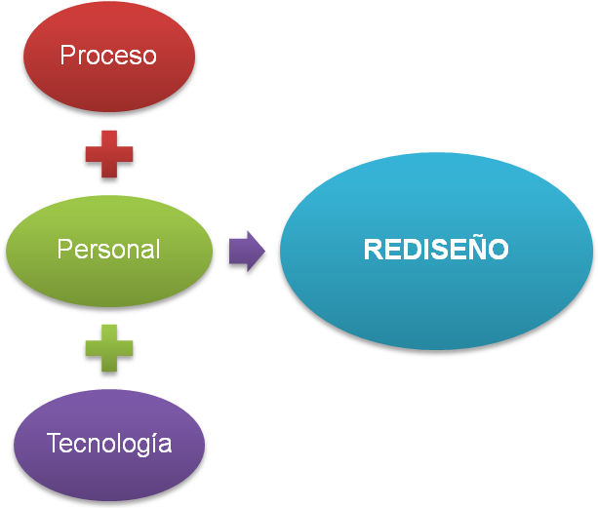
Figura 1: Enfoque de tres puntas
Fuente: Elaboración Propia

Dentro de una compañía, el rediseño puede ser aplicado a los procesos de negocio controlando el cambio en tres distintos niveles, los cuales determinarán el alcance del mismo.

Los niveles en los cuales se puede dar el cambio son:

- Cambios en toda la empresa promovidos por la alta gerencia.
- Modificaciones propuestas para la mejora continúa de los procesos.
- Cambios en las tareas de una determinada área propuestos por los empleados.

Proceso de Rediseño

De acuerdo con Morris y Brandon en el rediseño existen nueve etapas que permiten la implementación formal de un proceso de reestructuración. Éstas son:

- Identificar los proyectos posibles.
- Conducir el análisis inicial del impacto.
- Seleccionar el esfuerzo y definir el alcance.
- Analizar la información básica del negocio y del proceso de trabajo.
- Definir las alternativas, simular nuevos procesos de trabajo y nuevos flujos de trabajo.
- Evaluar el impacto potencial de los costos y beneficios de cada alternativa.
- Seleccionar la mejor alternativa.
- Implementar la alternativa seleccionada.
- Actualizar la información y los modelos de la guía básica del posicionamiento.
Dicho esquema se lo representa en la Figura 2 presentada a continuación. [1]

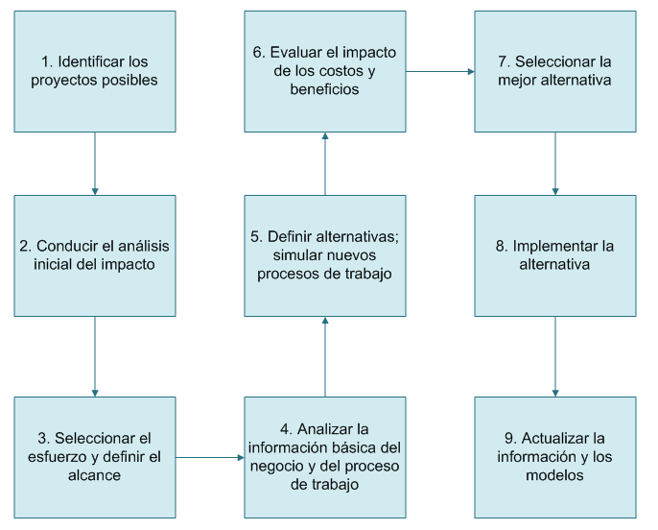

Figura 2: Las nueve etapas de la reingeniería dinámica aplicada a los negocios
Fuente: Morris y Brandon (1995). Reingeniería - Cómo aplicarla con éxito en los negocios, México, Mc Graw Hill. p. 180

CADENA DE VALOR

Antes de comenzar a explicar la cadena de valor, será necesario entender claramente el concepto de valor. De acuerdo con Porter valor es la cantidad que los compradores están dispuestos a pagar por lo que una empresa proporciona.

Cada empresa es un conjunto de actividades que se desempeñan para diseñar, producir, llevar al mercado, entregar y apoyar productos. Todas estas cadenas se pueden representar utilizando una Cadena de Valor.

Como podemos ver en la figura 3, la cadena de valor se forma por actividades de valor. Las mismas que desempeñan actividades en una empresa tanto física como tecnológica. Cada actividad de valor utiliza insumos comprados, recursos humanos y algún tipo de tecnología para desempeñar su función.

Las actividades de valor se subdividen en:
- Actividades primarias
- Actividades de apoyo

Las actividades primarias, están implicadas en la creación física del producto, su venta, transferencia al comprador y la asistencia posterior a la venta. Éstas se dividen en cinco categorías:

- Logística interna: recibo, almacenamiento y diseminación de insumos del producto.
- Operaciones: transformación de los insumos en la forma final del producto.
- Logística externa: recopilación, almacenamiento y distribución física del producto a los compradores.
- Mercadotecnia y ventas: medio por el cual los compradores puedan comprar el producto.
- Servicio: utilizados para realzar o mantener el valor del producto.
Las actividades de apoyo, sustentan a las primarias y se apoyan entre sí, proporcionando insumos comprados, tecnología, recursos humanos y varias funciones de toda la empresa. Éstas son:

- Abastecimiento: se refiere al proceso de compra de los insumos usados en la cadena de valor de la empresa. Esta función emplea una “tecnología” como los procedimientos para tratar con los vendedores, reglas de calificación, y sistemas de información, de los cuales se hablará con más detalle en el transcurso del trabajo.
- Desarrollo de Tecnología: el desarrollo de la tecnología consiste en un rango de actividades que pueden ser agrupadas de manera general en esfuerzos por mejorar el producto y el proceso.
- Administración de Recursos Humanos: referente a las actividades relacionadas con la búsqueda, contratación, entrenamiento, desarrollo y compensaciones del personal. Respalda a las actividades primarias y a las de apoyo.
- Infraestructura de la empresa: concentra varias actividades incluyendo la administración general, planeación, finanzas, contabilidad, asuntos legales y administración de la calidad.[3]

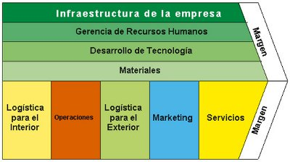
Figura 3: Cadena de Valor.
Fuente: http://es.wikipedia.org/wiki/Cadena_de_valor

Las actividades de valor están relacionadas entre sí a través de los eslabones, éstos influyen en la manera en que se desempeñe una actividad y el costo o desempeño de otra. Éstos también pueden reflejar la necesidad de coordinar actividades, lo cual beneficia directamente en la reducción de los costos. Los eslabones más obvios son entre las actividades primarias y las de apoyo. Las prácticas de abastecimiento con frecuencia afectan la calidad de los insumos comprados y, por tanto, de los costos de producción, de los costos de inspección y de la calidad del producto.

Cuando se identifican los eslabones podemos reconocer las actividades de valor que está afectando o es afectada por otra actividad.

Es posible beneficiar tanto a los proveedores como a la empresa al influir la configuración de las cadenas de valor de los proveedores para que juntos optimicen el desempeño de las actividades, o mejorando la coordinación entre las cadenas de la empresa y de los proveedores, para de esta manera obtener una relación en la que ambos puedan ganar. Esto es precisamente lo que da pie al surgimiento de un nuevo concepto dentro de la Administración de Operaciones: La Cadena de Suministro.

CADENA DE SUMINISTRO

La cadena de suministro enfatiza el beneficio que obtienen todos los participantes de la cadena al cooperar y compartir información. Al coordinar todas las partes participantes en las redes de distribución y estableciendo alianzas, la cadena de suministro da como resultado un ganar – ganar para todos los miembros participantes. La información compartida dentro de esta cadena trae grandes beneficios pues permite la creación de vínculos de negocio logrando así una respuesta más rápida. [4]

Definición

Podemos definir a la cadena de suministros como una relación formada entre dos miembros independientes de un canal de distribución enfocados a incrementar los niveles de información compartida para lograr objetivos específicos y beneficios en términos de reducción total de costos e inventarios.

El problema principal de toda cadena es el elevando volumen de inventarios. Existen tres elementos que vuelven completamente impredecible una cadena de suministro: los proveedores, los productores y los clientes. Dichas irregularidades en la cadena se presentan en forma de variabilidad de órdenes de compra, lo que conduce a tener un alto nivel de inventario de respaldo, lo cual incrementa los costos de logística y un ineficiente uso de los recursos.

Por lo anterior, el objetivo del manejo de la cadena de suministros es reducir la incertidumbre y los riesgos de la misma, afectando así positivamente los niveles de inventarios, los tiempos de los ciclos, los procesos y los niveles de servicio al cliente final.

Beneficios de la comunicación entre los miembros

Las Teorías Modernas Organizacionales sugieren que las decisiones se descentralicen para poder administrar de una mejor manera una gran empresa. Para que los tiempos de decisión sean más efectivos, se necesita que las decisiones las tome la persona que tiene mayor conocimiento o que se encuentra más involucrada en el área.

En una cadena de suministro los participantes provienen de distintas organizaciones. Cada miembro toma sus propias decisiones de acuerdo a sus políticas, y suele buscar sus propios beneficios. Sin embargo, la cadena de suministro no va a lograr su mejor beneficio si cada miembro busca únicamente su propia conveniencia.

Mejoras en la cadena de suministros

Como se dijo anteriormente, la cadena de suministro es un vínculo establecido entre el cliente y el proveedor, a través de estaciones intermediarias como manufactura, almacén y distribución.

En los estudios realizados para el mejoramiento del desarrollo de la cadena de suministro, se consideran tres dimensiones muy importantes sobre las cuáles se debe trabajar para lograr un avance significativo:

- Sensibilidad del Mercado: Respuesta rápida a la demanda.
- Información Manejada: Tecnologías como el Intercambio Electrónico de Datos (EDI).
- Integración de Proceso: Desarrollo de nuevos productos

A continuación se explicará uno de los problemas que más se presentan dentro de los miembros participantes de la cadena de suministro: el efecto látigo.

Efecto Látigo

El Efecto Látigo fue descubierto por Procter & Gamble. Sucede cuando existe un efecto amplificado en los niveles más altos de la cadena en relación con los niveles más bajos (Productor - minorista) y entonces el productor se ve en aprietos ante la variación ocasionada por el exceso de ventas por parte del minorista.

Las causas principales de este efecto son: los pronósticos de la demanda, la cantidad de órdenes y la fluctuación en los precios. Para disminuir este efecto, es necesario que se comparta información entre los miembros de la cadena y de esta manera se reduzca la incertidumbre. A través de sistemas electrónicos de intercambio (EDI) es posible lograr un mejor intercambio de comunicación en forma vertical, lo cual genera un mejor funcionamiento de la cadena de suministro. [5]

PLANIFICACIÓN DE RECURSOS EMPRESARIALES (ERP)

El sistema ERP, por sus siglas en inglés, puede considerarse como uno de los descubrimientos más importantes de la tecnología de información de los años noventa. Involucra la integración de la información entre varias empresas, lo cual mejora el servicio relacionado con las órdenes de compra. Así mismo, este sistema ayuda a ver los negocios en su totalidad, lo cual evita caer en errores de redundancia, también ayuda a analizar los datos y a tomar mejores decisiones.

La premisa de este sistema se sintetiza en aquel dicho de que “el todo es mejor que la suma de sus partes”. Con los sistemas tradicionales cada miembro de la cadena realizaba sus transacciones por separado. Con este nuevo sistema, se abandona la idea de transacciones separadas y se considera cada una de ellas como parte de un sistema interconectado para hacer negocios.

Resulta imposible pensar en la adopción de un sistema ERP, sin que éste venga acompañado de una sofisticada infraestructura de tecnología de información.

Ventajas y Desventajas del ERP

Contar con un sistema ERP le permitirá a las empresas tener incrementos en su eficiencia y productividad, ya que al conectar diversas cadenas de suministro mediante el uso de sistemas de negocios, los usuarios podrán reducir sus tiempos de ciclo y de inventario. Así mismo, el poder acceder a la información en tiempo real ayudará a las compañías a tener una mejor reacción ante las necesidades de sus clientes.
A continuación se detalla algunas ventajas y desventajas que enlisto Atul Gupta en el 2000 de contar con un sistema ERP dentro de una compañía. Éstas se encuentran dentro de la Tabla 1.

Ventajas | Desventajas
- Comunicación en línea entre proveedores y usuarios.  - Mejora la toma de decisiones en términos de tiempo.  - Mejora el tiempo de proceso.  - Uso de interfaces por Internet.  - Reduce una planeación inadecuada. | - Resistencia al cambio  - El proceso de cambio lleva un tiempo largo por las inversiones de capital que se requiere realizar.  - Costos por mantenimiento

Tabla 1: Ventajas y Desventajas de un ERP

Fuente: Gupta, A. (2000). Enterprise resource planning: the emerging organizational value systems

Empresas norteamericanas están utilizando sistemas ERP para reducir sus tiempos de entrega, niveles de inventario y han obtenido con ello mayor satisfacción del cliente. Y los problemas que se han presentado han sido relacionados con la red, con el conocimiento de los empleados hacia el sistema de entrenamiento y sobre todo de resistencia al cambio.

ABASTECIMIENTO

El área de abastecimiento es una de las más importantes dentro de toda compañía, pues tal y como se mencionó anteriormente dicha área forma parte de la cadena de suministros y de ella depende la compra oportuna y adecuada de los insumos para poder tener una eficiente producción.

Hoy en día las empresas no le dan la importancia debida a esta área, hasta que consideran su importancia estratégica para el logro de los objetivos planteados por la organización. Pues en lo referente al control de los costos, las compras son, el área más importante de una empresa, pues las dos terceras partes del costo de los bienes vendidos son artículos comprados. Por esta razón, su diseño tiene un impacto muy fuerte en los costos.

Proceso de Compra

En 1967 Robinson, Faris y Wind diseñaron un modelo para las decisiones de compra industrial, al cual le dieron el nombre de Marco RFW. Este modelo considera que todo proceso de compra posee tres momentos:

- Consideración de la situación de compra, la cual puede ser nueva o no familiar (Reconocimiento del problema)
- La obtención de información adicional (Requerimientos de información)
- Consideración de nuevas alternativas.[6]

Así mismo, el modelo considera que una compra es importante cuando el volumen de compra es grande y cuando la compra de por sí es crítica para el buen funcionamiento de la empresa. Sin embargo, para una decisión de compra, tanto el factor estratégico como el factor económico deberán ser considerados, pues hay una relación muy importante entre la decisión de compra y la estrategia organizacional.

Relación Cliente - Proveedor

El departamento de compras posee varias formas de entablar una relación comprador – vendedor como son: alianzas estratégicas, Justo a tiempo (JIT) y otros arreglos corporativos.

Alianza Estratégica

Una alianza estratégica se presenta cuando dos empresas deciden unir esfuerzos para buscar beneficios mutuos. La alianza estratégica entre una firma compradora y una proveedora se define como una relación continua que implica un compromiso durante un tiempo largo, así como un intercambio de información y un conocimiento de los riesgos y recompensas de la relación.

Compras JIT

Las compras justo a tiempo son un importante elemento de los sistemas justo a tiempo. Consisten en establecer acuerdos con los proveedores para entregar pequeñas cantidades de materiales. Esto puede ser en la forma de entregas diarias, dos veces al día o incluso, de ser necesario, cada hora.

Los elementos críticos de las compras JIT son los siguientes:

- Tamaño de los lotes reducidos.
- Programas de entrega frecuente y confiable.
- Plazos reducidos y altamente confiables.
- Niveles de alta calidad consistente para los materiales comprados

Básicamente lo que este sistema busca es obtener una sola fuente confiable para cada artículo y la consolidación de varios productos por parte de cada proveedor. El resultado es que se obtiene un número reducido de proveedores en total, lo cual otorga los siguientes beneficios:

Calidad Consistente: Si se involucra a los proveedores desde el principio del proceso, el resultado obtenido serán bienes de alta calidad de manera consistente.

Menores costos: Debido a que el volumen de lo comprado es mayor, los costos obtenidos serán menores.

Atención especial: Al involucrar a los proveedores, éstos se sentirán más inclinados a prestarle una mayor atención a las necesidades del comprador.

Ahorro en las herramientas: En caso de que los compradores les suministren herramientas a los proveedores, el tener un número menor de éstos permite un ahorro en el costo de las herramientas prestadas.

Establecimiento de relaciones a largo plazo: El establecimiento de relaciones a largo plazo con los proveedores estimula la lealtad y reduce el riesgo de una interrupción en el suministro de partes a la planta del comprador. [7]

Evaluación del Proveedor

Por tradición, el rol del comprador ha sido encontrar el menor costo para los bienes adquiridos. Sin embargo, los proveedores potenciales son evaluados por los aspectos presentados en la figura 4.

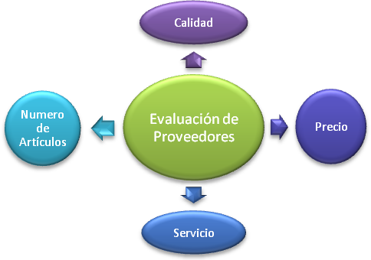
Figura 4: Aspectos importantes para la evaluación de proveedores
Fuente: Elaboración Propia

Así mismo existen otros factores que también son evaluados para la selección de un proveedor, como son:

- Localización geográfica.
- Relaciones laborales
- Las instalaciones del proveedor.
- Las reservas del proveedor.
- Las habilidades de su gerencia
- Las habilidades de su servicio
- Su situación económica

Estos factores como lo son la localización geográfica y el tamaño del proveedor también deben ser evaluados.

Por ejemplo, un proveedor que esté ubicado cerca de la empresa tiene más probabilidades de entablar una relación justo a tiempo con la empresa que un proveedor que esté ubicado lejos. Así mismo, el trabajar con proveedores cuyo tamaño de empresa sea mediano o grande, impactará notablemente en los estándares de calidad requeridos y en la instauración de modernos procesos de compra.

En conclusión, al momento de evaluar a un proveedor se deberá atender no únicamente factores como el precio, el servicio y la calidad, sino también aspectos que permitan a la empresa obtener un mayor valor agregado de sus proveedores.

Calidad en los Proveedores

Este término implica el hecho de haber establecido una conformidad con el producto. Para lo cual los requerimientos han sido identificados y se conoce perfectamente los tiempos de entrega y la forma de empaque.
Para lograr una verdadera compra de calidad es necesario mantener una buena comunicación con los proveedores, para lo cual se debería tener en cuenta ciertos aspectos:

- Tener pleno conocimiento del artículo que se está comprando. .
- Utilizar inspecciones.
- Evaluar al proveedor de una manera objetiva.
- Realizar la selección guiándose por todos los factores como la competencia técnica, mejoramiento en la entrega, buenas prácticas, implementación del control estadístico de proceso, y no únicamente basándose en el costo

Así mismo, es muy recomendable que la empresa realice ciertas visitas a las instalaciones de sus proveedores. Sin embargo, esto únicamente podrá ocurrir siempre y cuando, la empresa reduzca el número de proveedores, lo cual le permitirá tener mayor control sobre ellos. Esta visita permitirá apreciar aspectos como el control de la producción, el control de costos y la calidad de los materiales.

FLUJO DE INFORMACIÓN ELECTRÓNICA

El comercio electrónico ha sido definido como más que una simple compra y venta de bienes electrónicamente. Incluye el uso de tecnología de comunicaciones en red, con la finalidad de mejorar todas las actividades de la cadena de valor agregado tanto dentro como fuera de la organización.

Actualmente, el uso de la tecnología en las funciones estratégicas de las compañías está presentando un fuerte auge. Lo anterior se debe básicamente a los siguientes aspectos:

- Avances en la tecnología y en las telecomunicaciones.
- La reducción de costos del software y el hardware.
- La necesidad de una mayor integración de los procesos de negocios a través de la cadena de suministro.

La tecnología ha dado a las compañías la oportunidad de obtener una mayor ventaja competitiva. Sin embargo, será necesario preparar a la gente para que pueda operar la nueva tecnología, por lo que ésta deberá venir acompañada de un buen programa de capacitación. La educación será la mejor herramienta para combatir la resistencia al cambio. Así mismo, será necesario evaluar los sistemas de aplicación internos, pues de éstos dependerá en gran medida el éxito de la instauración de la nueva tecnología.

Herramienta Electrónica para el área de Abastecimiento

Dado que el desarrollo de este trabajo se llevará a cabo dentro del área de abastecimiento, a continuación se analizarán las herramientas enfocadas a la optimización de las operaciones de dicha área.

La adopción de las herramientas del comercio electrónico afecta sustancialmente la eficiencia y la efectividad de los sistemas de compras, pues cambia la estructura y los procesos de la toma de decisiones.

Tal y como hemos observado a lo largo de este trabajo, los actuales sistemas de compras envuelven una serie de eventos complejos los cuales van desde reconocer una necesidad a través de especificaciones técnicas, la evaluación de los proveedores potenciales y finalmente buscar y evaluar la decisión de compra. Las herramientas electrónicas buscan mejorar básicamente dos aspectos muy importantes del proceso de compra:

- Aspectos de comunicación;
- Aspectos relacionados con la transacción

La disminución en los costos se presenta a través del uso de las herramientas del comercio electrónico tales como el Intercambio Electrónico de Datos (EDI), las intranets y las extranet. Estas herramientas ayudan a las empresas a lograr una mejor comunicación y un mayor grado de transparencia en sus actividades. Tanto los compradores como los vendedores pueden estar constantemente informados con respecto al nivel de inventarios, orden y embarque, gracias a que estas herramientas están ligadas al Internet, por lo que todos los participantes en la transacción tienen acceso a la red de la cadena de suministro.

Se definió el centro de compras como un subconjunto de la organización, el cual consta de cinco roles: usuarios, los que influyen, los que deciden, los que compran y los que lo utilizan. En otras palabras son el equipo que inicia, considera y toma la decisión de compra dentro de una organización.

Así mismo, es necesario analizar algunas situaciones clave dentro de la compra industrial. Uno de los aspectos más importantes es el tamaño de la organización, pues entre más personas se vean involucradas en el proceso de compra, el proceso tiende a ser más formalizado. En otras palabras, el procedimiento de compra se va haciendo más dependiente a políticas y procedimientos, por lo que esto tiende a reducir la efectividad de la comunicación. El mayor beneficio de las compras electrónicas está en que éstas eliminan las reglas, el papeleo y los procedimientos ocultos.

Así mismo, mediante el uso de otros modos de comunicación como el fax, el teléfono, la conversación cara a cara, el correo electrónico, el chat, las video conferencias, también se facilita el intercambio de documentos y la comunicación. Además, las compras electrónicas reducen el burocratismo del proceso de compras, ya que a través de catálogos pre – aprobados, se evita la necesidad de la autorización de la alta gerencia, lo cual da mayor libertad al usuario de realizar las compras, agilizando con ello el sistema de compras.

A continuación se presentan dos de las herramientas de comercio electrónico más utilizadas por las empresas para apoyar el buen funcionamiento de sus áreas de abastecimiento: el intercambio electrónico de datos (EDI) y el sistema cara a cara (Business to Business).

Intercambio Electrónico de Datos (EDI)

El Intercambio Electrónico de Datos (EDI) ha establecido una nueva forma de trabajar, con la cual se ha logrado una mayor coordinación entre el proveedor y el cliente. Así mismo, ha aumentado la operatividad en las transacciones. EDI ha establecido el camino más efectivo para conducir a las empresas dentro de un mercado global competitivo.

La tecnología del intercambio electrónico de datos ha sido utilizada en la transmisión de información como órdenes de compra, avisos de embarque e investigaciones del producto electrónicamente. Para poder utilizar esta tecnología es necesario estar atado a un cliente tradicional. El que manda la información deberá tener la aplicación para que pueda mandar la información en un formato tal que pueda ser recibido claramente por el otro miembro del sistema.

Gracias al Internet es que las cosas pueden realizarse de manera diferente. La información del producto puede ser llamada de un catálogo en línea y la orden puede realizarse únicamente mandando un correo electrónico. De esta manera el mismo empleado puede completar la transacción por sí mismo, eliminando con ello todo tipo de procesos tediosos.

Business to Business (B2B)

A través de este sistema los empleados realizan sus compras tal y como las realizaran por Internet, es decir, ellos utilizan un sitio en sus computadoras para acceder a un catálogo proporcionado previamente por los proveedores. El sistema automáticamente genera la requisición vía electrónica, la cual a través de este medio se va para la aprobación del gerente. Una vez que ha sido aprobada ésta se convertirá en una orden de compra.

Para obtener las órdenes de compra de los proveedores, se utiliza un Sitio de Mercado o MarketSite el cual permite conectarse con cientos de proveedores utilizando un solo sistema abierto. Los precios que aparecen en el catálogo, han sido previamente negociados con el proveedor. El proceso de compra es todo realizado por el Sitio de Mercado.

Este nuevo sistema otorga beneficios tanto en el costo como en el proceso. Las reducciones en los costos son substanciales. Reduce el tiempo que la gente gasta en hacer órdenes de compra, permitiéndoles dedicarse realmente a su trabajo. Este sistema es más económico que operar con EDI. Además, es mucho más eficiente para los proveedores, quienes podrán traducir mucho de sus costos ahorrados en bajos precios. Dentro de las desventajas encontradas se encuentra el hecho de que para llegar a la instauración de un procedimiento de compras vía electrónica se tiene que pasar antes por varios sistemas y etapas mientras se realiza el periodo de transición. Nadie ha sido obligado para la adopción de este sistema, pues todos lo han ido adoptando de manera natural, ya que éste hace el proceso de compra más fácil.

CAPÍTULO III

METODOLOGÍA APLICADA EN EL DISEÑO DE CONTROL DE GESTIÓN DEL REDISEÑO DE PROCESOS APLICADA AL ÁREA DE ABASTECIMIENTO (COMPRAS E IMPORTACIONES) EN UNA EMPRESA QUE SE DEDICA AL DESARROLLO PRODUCCIÓN Y COMERCIALIZACIÓN DE VINOS LICORES Y DEMÁS PRODUCTOS AFINES

  - ASPECTOS GENERALES DE LA EMPRESA

La Organización en la que se desarrollo nuestro proyecto, es una empresa familiar ubicada en Guayaquil – Ecuador, dedicada al desarrollo, producción y comercialización de vinos, licores y demás productos afines, que busca evolucionar su oferta de productos para satisfacer las necesidades y tendencias de sus consumidores.

    - Misión

Buscar la satisfacción de nuestros clientes, ofreciendo productos de calidad, elaborados con responsabilidad social y procurando la prosperidad del negocio para el beneficio de sus proveedores, colabores y accionistas.

    - Visión

Mantener una posición de liderazgo en las líneas tradicionales de negocio y ampliar sus actividades comerciales de acuerdo con las tendencias, necesidades y hábitos de los consumidores.

    - Compromiso

Son una empresa consciente y comprometida con todas las áreas en las que ejerce su actividad, lo que los motiva a trabajar bajo los siguientes principios:

- Que sus productos cumplan con las regulaciones existentes y que sean elaborados bajo normas de calidad y buenas prácticas de manufactura con el objetivo de satisfacer las más altas expectativas de nuestros clientes.
- Que sus procesos se realicen en las mejores condiciones de seguridad, calidad, salud e higiene de manera que al desarrollarse cualquier labor y operación se considere como factor primordial la integridad, productividad, satisfacción y bienestar general de sus colaboradores.
- Procurar nuevas tecnologías y el manejo de materiales que permitan la eficiencia en el uso de energía, productos y embalajes con el propósito de procurar la conservación del medio ambiente y la prevención de daños ambientales.
- Que sus actividades busquen la rentabilidad operacional que permita el crecimiento sustentable de La Organización.

  - ENFOQUE DEL ESTUDIO

De toda la estructura organizacional que se analizó en el primer apartado de este capítulo, el presente trabajo de graduación se enfocará en el área de compras de materiales diversos. En la figura 5 se observa el organigrama del área de compras dentro de la cual se encuentra el área de compras diversas.

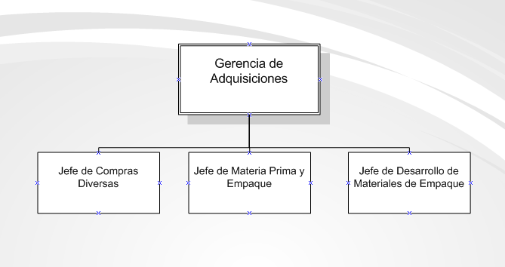
Figura 5: Organigrama del área de compras
Fuente: Elaboración Propia

El área de compras de materiales diversos está conformada por cuatro personas las cuales son el jefe de compras diversas y tres compradores. Esta área presenta graves problemas de sobrecarga de trabajo administrativo. En el siguiente punto analizaremos con más detalle la situación actual que vive este departamento.

  - SITUACIÓN DEL DEPARTAMENTO DE COMPRAS DIVERSAS

Se realizó un diagnóstico de la situación actual de la organización, producto de lo cual se evidenció lo siguiente:

Desde hace más de 10 años el departamento de compras viene trabajando con un esquema muy burocrático de trabajo. Este procedimiento consta de 11 actividades las cuales hacen que el proceso sea muy lento y tardado. Dicho proceso se lo hemos diagramado en la figura 6

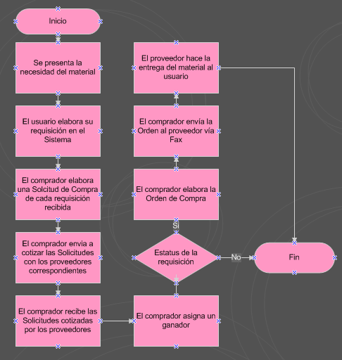
Figura 6: Diagrama del Antiguo Proceso de Compras
Fuente: Elaboración Propia

A lo mencionado anteriormente se adiciona el alto volumen de requisiciones que mensualmente recibe el departamento de compras. El monto aproximado mensual de requisiciones es de 300. Éstas provienen de todos los departamentos y tienen la misma necesidad de ser atendidas.

Otro problema presente dentro del departamento es que por lo regular las personas que realizan las requisiciones no cuentan con una planeación de sus materiales, por lo que continuamente más del 60% de las requisiciones que llegan al departamento de compras son de carácter urgente. Lo anterior produce demasiada tensión para los tres compradores quienes tienen que dar respuesta inmediata a las necesidades de sus clientes internos.

A lo anterior se suma el hecho de que el departamento de compras tiene que cumplir con los objetivos del departamento. Básicamente lo que todo departamento de compras busca es adquirir bienes al menor costo posible, de la mejor calidad y en el mejor tiempo de entrega.

Debido a los problemas antes mencionados fue que a partir de enero del 2011 el departamento de compras ha intentado implantar un nuevo procedimiento de compras. En primer lugar se comenzó con algunas familias de materiales del área de mantenimiento.

Esta área es el principal cliente del departamento de compras, pues el 50% de las requisiciones recibidas por compras son provenientes del área de mantenimiento.

Básicamente lo que se hizo fue firmar con ciertos proveedores contratos de exclusividad para la compra – venta de estos materiales por el transcurso de un año. A partir de la firma de estos contratos se subiría al sistema la información necesaria para que el usuario elaborara directamente sus órdenes de compra, sin que éstas pasaran por el departamento de compras.

Sin embargo, para Enero del 2012 se tomó la decisión de extender este nuevo procedimiento hacia todas las familias de materiales diversos. Fue entonces cuando se diseñó formalmente el nuevo proceso de compras. En la figura 7 se podrá analizar el diagrama de este nuevo proceso.

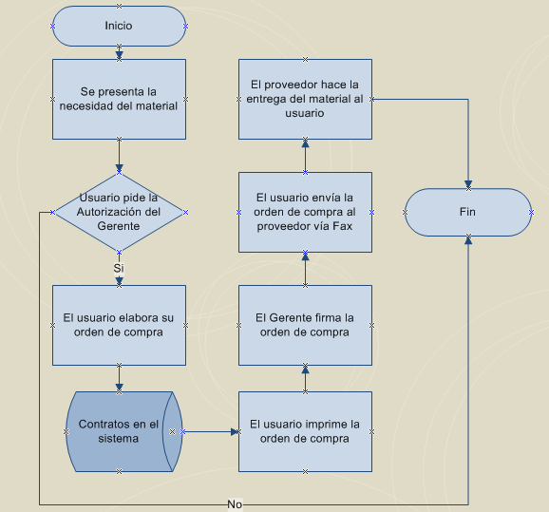
Figura 7: Diagrama del Nuevo Proceso de Compras
Fuente: Elaboración Propia

A través de este nuevo proceso se continuaba la idea de que el usuario fuera el encargado de generar directamente sus órdenes de compra. Debido a lo anterior se facultaron a los asistentes de cada una de las áreas para que ellos fueran los encargados de realizar las compras de su departamento. Cabe mencionar que los asistentes eran los que en el antiguo proceso se encargaban de realizar las requisiciones de material al departamento de compras.

Por su parte, en el departamento de compras se realizaron concursos de licitación donde se seleccionaron a los proveedores que abastecerían a la empresa por el transcurso de un año. En estos concursos se buscaba al proveedor que ofreciera el mejor precio, servicio, calidad y tiempo de entrega.

Es necesario mencionar que hasta este momento se siguen operando ambos procesos, es decir, a pesar de que ya se han licitado 18 familias de materiales diversos aún siguen llegando requisiciones de compra elaboradas bajo el antiguo esquema de trabajo.

Debido a lo anterior es necesario realizar un estudio para detectar puntos de oportunidad para mejorar y hacer más eficiente el proceso de compras.

  - TIPO DE INVESTIGACIÓN

La clasificación de la investigación es muy importante, pues del tipo de estudio depende la estrategia de investigación. Para su estudio se proponen varias divisiones, las cuales son:

Exploratoria: se realiza cuando el objetivo consiste en examinar un tema poco estudiado.

Descriptiva: Este tipo de investigación busca especificar propiedades, características y rasgos importantes de cualquier fenómeno que se analice.

Correlacional: Tiene como propósito evaluar la relación que exista entre dos o más variables o conceptos.

Explicativa: En este tipo de investigación se pretende establecer las causas de los eventos, sucesos o fenómenos que se estudian.

De acuerdo a las definiciones antes presentadas, este trabajo se trata de un estudio descriptivo, pues presenta de forma detallada las situaciones, hechos y problemas del Departamento de Compras de Materiales Diversos de la empresa.

  - DISEÑO DE INVESTIGACIÓN

El diseño es un plan o estrategia que se desarrolla para obtener la información que se requiere en una investigación propone dos modelos de investigación:

Experimental: En la que se presenta una situación de control, en la cual se manipulan, de manera intencional una o varias variables independientes para analizar las consecuencias de tal manipulación sobre una o más variables dependientes.

No experimental: Son estudios que se realizan sin la manipulación deliberada de variables y en los que sólo se observan los fenómenos en su ambiente natural para después analizarlos. Así mismo, existen dos tipos de diseños no experimentales:

- Transeccional: son investigaciones que recopilan datos en un momento único.
- Longitudinal: son estudios que recaban datos en diferentes puntos, a través del tiempo, para realizar inferencias acerca del cambio, sus causas y sus defectos.

A partir de los diseños antes descritos, se puede afirmar que este proyecto de investigación fue no experimental, pues los datos se recopilaron estando las personas en su lugar de trabajo, sin que existiera manipulación de los mismos. Así mismo, la recopilación de los datos se llevó a cabo durante los meses de Agosto y Septiembre, por lo que se trató de una investigación transeccional.

  - FUENTE DE DATOS SECUNDARIOS

Los datos secundarios manejados fueron obtenidos de manera interna, es decir, la misma empresa los proporcionó a través de su plataforma, ya que la empresa cuenta con un sistema en el que se registra todos los movimientos relacionados con la compra y recepción de materiales.

Dentro de este sistema, el departamento de compras ha desarrollado indicadores mediante los cuales obtiene información con respecto a la operatividad del proceso de compras. De estos indicadores se obtuvo la información que permitió conocer la situación actual del departamento de compras de materiales diversos.

Los indicadores que se analizaron fueron:

- Número de requisiciones por comprador
- Tiempo de elaboración de un Solicitud de Compra
- Tiempo de elaboración de una Orden de Compra
- Tiempo de autorización de los gerentes

    - Análisis de los Datos Secundarios

Para el análisis de los indicadores se comparó la información obtenida del mes de enero del 2012 contra la información obtenida del mes de Agosto del 2012. Con esta información se realizó un estudio de la productividad parcial utilizando la siguiente fórmula:

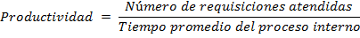

A partir de esta fórmula se dividió el número de requisiciones atendidas en el departamento de compras durante el mes de Enero entre el tiempo promedio en que los compradores tardan en cargar precio a cada requisición. Lo anterior se hizo tanto para enero del 2012 como para Agosto del 2012.

El tiempo de proceso interno es la parte que depende única y exclusivamente del departamento de compras. Éste inicia cuando el usuario genera una requisición donde solicita determinado material y termina en el momento en que el comprador carga el precio de los bienes solicitados. De ahí en adelante el proceso se vuelve externo al departamento de compras pues el comprador tiene que esperar a aprobación del gerente para poder generar finalmente la orden de compra correspondiente.

Una vez aplicada la fórmula con los datos, se obtuvo la productividad de cada uno de los periodos. Finalmente esta información fue comparada obteniendo así el porcentaje de aumento o disminución de la productividad. Esta información se presenta detalladamente más adelante.

  - FUENTE DE DATOS PRIMARIOS

Para la recolección de los datos primarios se utilizaron tres fuentes:
- El cuestionario
- La entrevista
- El estudio de tiempos

    - El Cuestionario

Se diseñaron tres cuestionarios de estructura semejante. Cada uno de ellos fue elaborado especialmente para conocer la opinión de las tres partes involucradas en el proceso de compras: usuarios, proveedores y compradores. Dentro del anexo 1 se encuentran dichos formatos.

Los usuarios facultados del nuevo proceso son los asistentes de las Gerencias. Ellos eran los que en el antiguo proceso de compras elaboraban las requisiciones al departamento de compras. En total son veinte personas.

Los proveedores que participaron en este estudio fueron los proveedores ganadores del nuevo proceso de compras. Cabe señalar, que hasta este momento se tienen licitadas quince familias de productos. La razón por la cual únicamente se haya encuestado a quince proveedores fue porque la mayor parte de las preguntas del cuestionario evaluaban la forma de trabajo del nuevo proceso de compras, por lo que otro proveedor fuera de esta forma de trabajo no hubiera tenido el conocimiento suficiente para contestar este tipo de preguntas.

Los compradores son tres los que conforman el Departamento de Compras de materiales diversos de la empresa. Se trata de dos hombres y una mujer en un rango de edades entre veintitrés y treinta y ocho años.

    - La Entrevista

Tal y como se mencionó al principio, también se elaboró un formato de entrevista el cual fue dirigido a los gerentes de las áreas que presentan mayor número de requisiciones o que de alguna manera influyen de forma determinante en el proceso de compras. Las áreas entrevistadas fueron producción, servicios, almacén, recursos humanos y tecnologías de información. En el anexo 1 se encuentra dicho formato.

    - El Estudio de los Tiempos

Se realizó un estudio de tiempos a seis de los usuarios facultados del nuevo proceso. La selección fue por conveniencia, pues participaron aquellos usuarios que estuvieron disponibles en el momento en el que el investigador realizó el estudio.

Cabe señalar que por razones de tiempo y disponibilidad no participaron todos los usuarios facultados. De cualquier forma las respuestas obtenidas fueron representativas de las áreas con mayor problema.

El objetivo de este estudio fue medir el tiempo en el que el usuario elaboraba una orden de compra bajo el nuevo proceso. Finalmente, se lograron detectar distintas áreas de oportunidad dentro del proceso.

  - RECOLECCIÓN DE DATOS

Como ya hemos mencionado anteriormente, los datos de este proyecto se obtuvieron de forma cualitativa y cuantitativa.

Las entrevistas realizadas a los gerentes de las áreas involucradas con el nuevo proceso de compras conforman la parte cualitativa del estudio. Mientras que el estudio de tiempos y los cuestionarios constituyen la parte cuantitativa de la investigación. A continuación se explicará la manera en la cual se diseñaron los instrumentos de medición que permitieron la recolección de los datos cuantitativos.

    - Instrumentos de Medición

Para el desarrollo del presente trabajo se diseñaron tres instrumentos de medición:

- Encuesta para los usuarios del nuevo proceso de compras.
- Encuesta para los proveedores de las familias licitadas.
- Encuesta para los compradores.

El primer cuestionario está catalogado como una encuesta de opinión. La aplicación de este instrumento permitió conocer el grado de aceptación o rechazo del usuario hacia el nuevo proceso de compras.

Está formado de nueve afirmaciones, ante las cuales se pide la reacción de los sujetos, es decir, a través de una escala de Likert se solicita al usuario externe su reacción eligiendo uno de los cinco puntos que conforman esta escala.

Además, el cuestionario cuenta con seis preguntas cerradas, de las cuales cinco son dicotómicas y una es de opción múltiple. También tiene una pregunta abierta. En estas preguntas se solicitó a la persona que externara la razón de su respuesta. Esta parte fue la que constituyó la opinión de los usuarios con respecto al nuevo proceso de compras.

El segundo y tercer cuestionario presentaron una estructura muy similar. Se trataron de veintiuna y diecisiete afirmaciones respectivamente, ante las cuales también se pidió la reacción de los sujetos, utilizando una escala de Likert compuesta de cinco puntos. Además, el cuestionario dirigido a los compradores presentó tres preguntas abiertas, en las cuales se solicitó la opinión de ellos con respecto al nuevo proceso de compras.

Por último, es importante mencionar que la encuesta dirigida a los usuarios se aplicó de manera indirecta, a través del correo electrónico de la empresa. Con lo que respecta a los proveedores, la encuesta fue aplicada de manera directa, cara a cara a los dueños o directores generales de las empresas proveedoras. Es importante mencionar que a todos ellos se les aplicó la encuesta dentro de las instalaciones de la compañía. De la misma forma sucedió con los compradores, quienes fueron encuestados en su lugar de trabajo.

  - VALIDEZ DE LOS INSTRUMENTOS DE MEDICIÓN

La validez es el grado en el que un instrumento en verdad mide la variable que se busca medir. Ésta se puede clasificar en tres:

- De constructo
- De criterio
- De contenido

En este trabajo de investigación se puede afirmar que los instrumentos contarán con validez de constructo, pues la mayoría de las preguntas que conforman los cuestionarios han sido diseñadas en base a la teoría expuesta dentro del marco teórico.

Así mismo, algunas de las preguntas que conforman la encuesta dirigida a los usuarios, están sustentadas en fuentes informales como comentarios verbales, quejas frecuentes de los asistentes o simplemente situaciones que el investigador percibió como problemas frecuentes dentro del departamento de compras.

La validez de criterio establece la validez de un instrumento de medición comparándola con algún criterio externo. Por lo anterior, se puede afirmar que los instrumentos tienen validez de criterio pues han sido sustentados por el criterio de los directivos de la empresa en la cual se desarrollo este proyecto. Es importante mencionar que este proyecto ha sido asesorado por el gerente y el jefe del área de compras de la empresa.
Para confirmar que nuestras evaluaciones si arrojen resultados reales, validamos las respuestas y las estandarizamos, para en base a ellos analizar los resultados, dichas variables las mencionamos a continuación:

- Ineficiencia del antiguo proceso de compras
- Problema de alta burocracia en el sistema
- Falta de planeación de los usuarios
- Tiempo de respuesta de los proveedores
- Sobrecarga de trabajo en el departamento de compras

- Problemas causados al proveedor por el antiguo proceso.
- Pedidos de urgencia
- Retrasos en pago
- Efecto látigo
- Alianzas estratégicas con los distribuidores

- Eficiencia del nuevo proceso de compras
- Mayor agilidad en el proceso
- Capacidad de respuesta del proveedor
- Planeación de usuario

- Beneficios para el proveedor a partir del nuevo proceso.
- Conocimiento de la demanda
- Integración con sus distribuidores
- Mayor satisfacción del cliente

- Satisfacción del cliente interno.
- Mejor servicio por parte del proveedor.
- Mejor servicio por parte del departamento de compras.

- Cumplimiento de objetivos del Nuevo proceso de compras.
- Menor carga administrativa
- Seguimiento de contratos
- Desarrollo de proveedores

  - CONFIABILIDAD Y VALIDEZ DE LOS DATOS CUALITATIVOS

Antes de analizar la validez y confiabilidad de los datos cualitativos arrojados por las entrevistas realizadas, es necesario indicar el proceso que se siguió para la construcción del formato de entrevista.

El formato de entrevista consistió en cuatro preguntas sencillas y directas, las cuales evaluaban aspectos relacionados con la eficiencia del nuevo proceso de compras. Básicamente se solicitaba la opinión y los comentarios de los gerentes con respecto a este nuevo procedimiento.

Las entrevistas fueron realizadas cara a cara con los gerentes de las áreas seleccionadas, para lo cual el entrevistador apuntó textualmente todo lo que el entrevistado iba contestando, así como gestos y tonos de voz utilizados.

Se puede decir que los resultados obtenidos serán válidos y confiables, puesto que las preguntas han sido diseñadas para poder cubrir las necesidades de información de acuerdo al planteamiento del problema.

Así mismo, debido a que el investigador llevaba un esquema de preguntas, se puede afirmar que los datos obtenidos serían los mismos en el supuesto caso de que otro investigador realizara el mismo estudio.

Además como parte del proceso de recolección de datos, el entrevistador al final de cada pregunta repetía la respuesta que había anotado en el formato de entrevista, para rectificar con el entrevistado si estaba de acuerdo con lo que se había registrado.

  - ANÁLISIS DE LOS DATOS PRIMARIOS

Es importante señalar que dentro de este estudio se obtuvieron datos cualitativos provenientes de las entrevistas y de algunas preguntas de los cuestionarios de usuarios y compradores.
Para el análisis de los datos provenientes de las entrevistas se transcribieron las respuestas y se detectaron aquellas que eran similares y que se repetían con mayor frecuencia. Luego se graficaron por categorías y se llegó a una conclusión.
El mismo procedimiento se siguió con las preguntas abiertas de los cuestionarios de los usuarios y compradores, es decir, se detectaron las respuestas con mayor frecuencia y se graficaron por categorías.

CAPÍTULO IV

DESARROLLO DEL SISTEMA DE CONTROL DE GESTIÓN REALIZADO AL REDISEÑO DE PROCESOS APLICADO AL ÁREA DE ABASTECIMIENTO (COMPRAS E IMPORTACIONES) EN UNA EMPRESA QUE SE DEDICA AL DESARROLLO PRODUCCIÓN Y COMERCIALIZACIÓN DE VINOS LICORES Y DEMÁS PRODUCTOS AFINES

ANÁLISIS DE LOS INDICADORES

Tal y como se mencionó en el capítulo anterior parte de la información provino de datos secundarios proporcionados por la empresa. A partir de estos datos se logró analizar la situación del departamento de compras antes y después de la instauración del nuevo proceso. Los resultados obtenidos se presentan a continuación:

En la figura 8 se graficó la comparación del tiempo que duraba el proceso interno de compras antes y después de la instalación del nuevo proceso, esta información se la obtuvo a través de las múltiples conversaciones con el personal de la empresa, en la logramos comprobar cómo se benefició el departamento con el nuevo proceso al disminuir en aproximadamente un 70% los días transcurridos desde la petición del producto hasta la entrega del mismo.

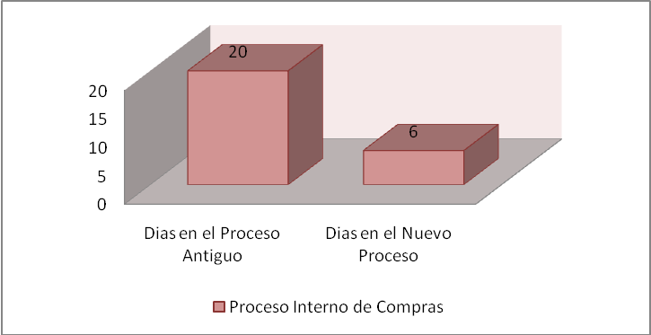
Figura 8: Comparación de la disminución de tiempo en días del Proceso de Compras
Fuente: Elaboración Propia

Luego de analizar los tiempos analizamos la carga administrativa, es decir, analizamos el número de requisiciones que atienden los compradores, basándonos el número de requisiciones que atendían a inicios del año antes de las instauración del nuevo proceso con la fecha actual, transcurridos seis meses desde la implementación realizada, pudimos notar que a pesar de que el proceso se agilitó, el número de requisiciones y la cultura para realizar los pedidos por parte de los empleados era la misma, notándose una disminución del 5% en el numero de requisiciones que recibe el departamento de compras. Que paso de un promedio de 300 requisiciones por mes a 285 requisiciones, dicho análisis lo observamos en la figura 9.

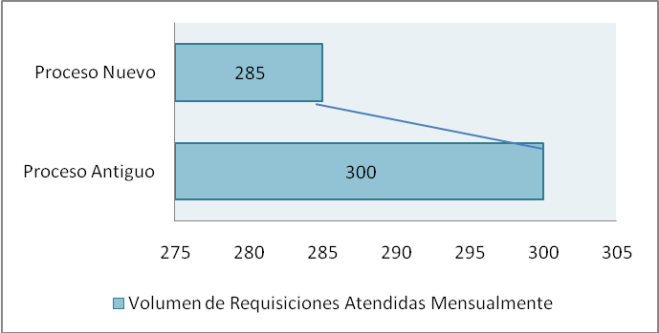
Figura 9: Comparación de la Disminución del Numero de Requisiciones Atendidas Mensualmente
Fuente: Elaboración Propia

También para poder analizar la carga de trabajo que tenía cada comprador del área, elaboramos la figura 10, en donde se nota que la carga de trabajo es equitativa en comparación con los tres compradores ya que las diferencias son mínimas, notamos que esto se debe a que cada comprador equipara el número de requisiciones, para que todos puedan atender la misma cantidad.

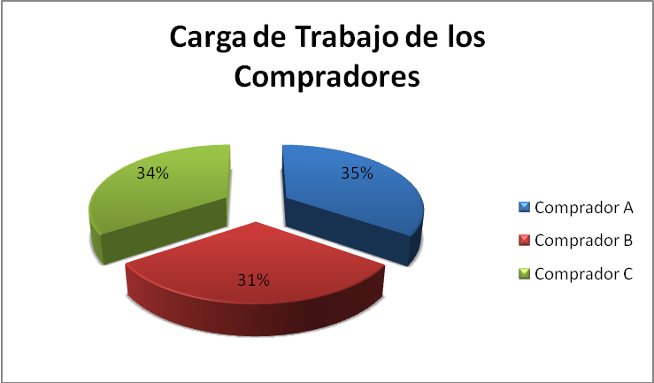
Figura 10: Comparación de la Carga de Trabajo en los Compradores
Fuente: Elaboración Propia

El cuello de botella que encontramos tanto en el antiguo como en el nuevo proceso es la aprobación de la compra por parte del Gerente, ya que muchas veces dependiendo de su disponibilidad, una aprobación puede tardar hasta 20 días, en la figura 12 mostramos un análisis basado en una muestra de 10 requisiciones de los diferentes departamentos, en donde podemos visualizar que las aprobaciones fluyen desde 1 día hasta 20 días.

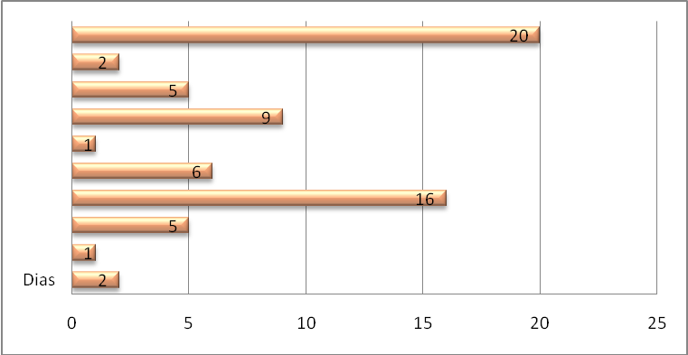
Figura 11: Tiempo de Espera de Aprobación expresada en días
Fuente: Elaboración Propia

ANÁLISIS DE LA PRODUCTIVIDAD

Para realizar el análisis de la productividad, como los expusimos en el Capitulo tres, utilizamos una fórmula basada en los datos recabados dentro de los indicadores, con lo cual obtuvimos los resultados para poder realizar la comparación antes y después de la instauración del nuevo proceso, dichos resultados fueron:

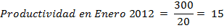

La productividad del departamento de compras en el antiguo proceso era sumamente baja, ya que el estudio arrojo como resultado 15.

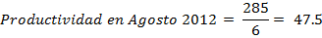

En el mes de Agosto la productividad con el nuevo proceso de compras aumento en un 317%, lo cual muestra una mejoría considerable en cuanto a productividad.

ANÁLISIS DE VARIABLES PLANTEADAS EN CUESTIONARIOS

Como se menciono anteriormente en el capítulo 3 estandarizamos ciertas respuestas, y fijamos indicadores, para proceder a conocer que tan eficaz fueron los resultados de la aplicación de los cuestionarios realizados a los proveedor de la empresa. Para ello establecimos porcentajes de validación, en los que establecimos que aquellos en los cuales en porcentaje arrojado sea mayor igual al 50% el resultado de los cuestionarios es válido.

A continuación los resultados encontrados:

- Ineficiencia del antiguo proceso de compras. El porcentaje obtenido en esta dimensión fue de 60%, por lo que se puede decir que el instrumento en esta dimensión es válido pues supera el valor mínimo establecido de 50%
- Problemas causados al proveedor por el antiguo proceso. Para esta dimensión se obtuvo un porcentaje de 70%, por lo que se puede afirmar que el instrumento es válido en esta dimensión pues supera el valor mínimo de 50%
- Eficiencia del nuevo proceso de compras. El porcentaje obtenido fue de 50% por lo que se puede considerar como válido el instrumento para esta dimensión, pues el valor mínimo establecido fue mayor o igual a 50%
- Beneficios para el proveedor a partir del nuevo proceso. En esta dimensión el porcentaje obtenido fue de 70%, por lo que el instrumento es válido en esta dimensión, pues supera el valor mínimo de 50%

Una vez expuesta los resultados los cuales muestran que el cuestionario aplicado arrojo resultados que son validos y pueden ser utilizados para el estudio de nuestro proyecto.

ANÁLISIS DE LOS CUESTIONARIOS

Los resultados que mostraremos a continuación provienen de la aplicación y las respuestas dadas por cada unos de los encuestados usuarios, proveedores y compradores los cuales ayudaron a identificar el grado de ineficiencia del antiguo proceso, así como también nos muestra que tan eficiente es el nuevo proceso de compras. En el anexo 2 encontraremos la representación grafica de los resultados en mención

Análisis de Cuestionario dirigido a los Usuarios

Los resultados que presentaremos a continuación provienen de la opinión de los encuestados, los cuales son la base que utilizaremos para proponer mejoras.

- Resultados del Antiguo Proceso

Elaboración de orden de compra. El 40% de los usuarios afirmo que la mayoría de las veces el departamento de compras no elaboraba la orden de compra en el momento en que se solicitaba el material.

Recepción de materiales. Existe impuntualidad por parte de los proveedores ya que en el momento de realizar la entrega del material. Solo el 25% de los casos sucedía que el material sí correspondía a lo solicitado, mientras que en el 20% de los casos no ocurría así. Esto variaba mucho de acuerdo al material que se haya solicitado y del proveedor. Existen artículos que por ser comprados con mucha frecuencia están muy bien identificados, por lo que estos materiales no causan problemas. Sin embargo, existen productos que son comprados de forma esporádica y que tienen características muy específicas, que son los que forman parte de eso porcentaje señalado como negativo.

Asesoría técnica de los proveedores. Con respecto a esta pregunta quedo muy evidenciado que con el antiguo sistema de compras no existía ningún tipo de asesoría técnica por parte de los proveedores, ya que el 55% de los encuestados respondieron no haber recibido ningún tipo de asesoría en su compra.

Calidad de los bienes adquiridos. El 56% de los usuarios está de acuerdo con que la calidad de los bienes adquiridos.

Planeación de los usuarios. El 70% de los usuarios aceptó no planear la compra de sus materiales.

Estructura burocrática del antiguo proceso. La mayoría de los usuarios un 80% coincidió en que el proceso de compras es sumamente burocrático y tardado.

Sobrecarga de trabajo en el departamento de compras. El 55% de los encuestados reconoció que la sobrecarga de trabajo por mala planeación de las compras influye en el desempeño del proceso de compras.

- Resultados del Nuevo Proceso

Problemas de adquisición de materiales. El 88% de los encuestados dijo que la mayoría de los problemas que se daban en las compras se habían solucionado con el nuevo proceso.
Razones: Se ha reducido considerablemente el tiempo del proceso lo que permite a los usuarios una mejor planificación y control de las compras, además se ha tratado de evitar los retrasos en la entrega.
En desacuerdo. El 12% restante dijo no estar de acuerdo porque se siente limitado y lo considera una pérdida de tiempo.

Reducción en el tiempo de entrega. El 65% de los usuarios reconoció una reducción en la espera de entrega de los materiales diversos.
Razones: El nuevo proceso permite un mayor seguimiento y compromiso con el proveedor. Así mismo, como dijeron tener un mayor control de sus materiales lo que repercutía en una mayor planeación de sus compras.
En desacuerdo. El 10% que respondió negativamente dijo que el proceso aun resultaba muy burocrático, y que la entrega seguía siendo demorada.

Calidad de los bienes adquiridos: El 65% de los encuestados contesto haber observado una mejor calidad en los artículos comprados.
Razones: El proveedor cuenta con un mayor acercamiento al usuario. Además el contar con un contrato lo compromete.
En desacuerdo. El 20% de los usuarios dijo que la calidad de los productos era la misma.

Asesoría Técnica: El 50% de los usuarios dijo que existe una mayor ayuda y asesoría al momento de la compra.
Razones: Basados en el compromiso que adquieren con los contratos los proveedores están más al pendiente de las necesidades de los usuarios.
En desacuerdo. El otro 50% piensa que los catálogos son limitados y confusos, y que al querer aclarar sus dudas no cuentan con la ayuda necesaria.

Mejoras en los precios: En esta pregunta notamos como existe una falta de comunicación en la empresa, ya que el 80% de los encuestados dijo no conocer a fondo las premisas planteadas dentro de los contratos, por lo cual no conocían de descuentos o promociones.

Mejoras en el servicio del departamento de compras: El 55% de los encuestados opinaron que el departamento de compras está brindando un mejor servicio.
Razones: El tiempo de respuesta ha disminuido, así como, también la sobrecarga de trabajo, esto ha permitido que los compradores puedan analizar mejores opciones y realizar un mejor trabajo.
En desacuerdo. El 30% de los encuestados creen que están realizando el trabajo del departamento de compras.

Análisis de cuestionarios dirigido a Proveedores

El cuestionario aplicado a los proveedores consta de dos partes una que analiza la eficiencia del antiguo proceso y otra la del nuevo proceso, los resultados obtenidos fueron:

- Resultados del Antiguo Proceso

Conocimiento de la demanda: Esta variable arrojo un resultado bastante disperso, por lo cual concluimos que solo 60% los proveedores que pueden establecer un requerimiento anticipado ya que cuentan con una estadística interna basada en la información histórica de compras de la empresa.

Pedidos de urgencia: El 70% de los proveedores encuestados pueden atender sin problemas los pedidos de urgencias.
En un 65% de proveedores los pedidos de urgencias ocasionan inconsistencias en los tiempos de entrega.
El 75% de los mismos pueden atender dichos pedidos sin afectar la calidad de los mismos. Los pedidos de urgencia afecta mucho a los proveedores, pues al 60% de ellos se les ha rechazado su pago debido a entregas de material sin orden de compra.

Efecto látigo de la demanda: Esto no es frecuente, por lo general las cantidades son constantes.

Alianzas con sus distribuidores: El 80% de los proveedores tienen algún tipo de alianza con sus distribuidores.

Estructura burocrática del antiguo proceso. El 70% de los proveedores afirma que el antiguo proceso de compras era muy lento, burocrático e ineficiente.

Sobrecarga de trabajo en el departamento de compras. El 50% cree que l sobrecarga de trabajo es la que influye en el desempeño del trabajo de compras.

- Resultados del Nuevo Proceso

Basados en los resultados podemos afirmar lo siguiente:

- Se ha agilizado las compras de materiales diversos.
- Los proveedores ofrecen una mayor satisfacción a sus clientes dentro de la empresa.
- Se ha reducido los tiempos de entrega.
- Se han reducido los pedidos de urgencia
- Los usuarios pueden tener una mejor planeación de sus compras.
- El 90% de los proveedores que han firmado contrato han tenido un mayor acercamiento con el usuario.
- Los proveedores ofrecen precios más competitivos.
- Los proveedores tienen un mayor conocimiento de la demanda de sus productos dentro de la empresa.
- Los proveedores han iniciado y en otros casos reforzado alianzas con sus distribuidores.

Análisis del cuestionario dirigido a los Compradores

En este cuestionario nos enfocamos en evaluar dos aspectos del Nuevo Proceso de Compras, los resultados fueron los siguientes:

Ventajas:
- Mayor eficiencia en la compra de materiales diversos.
- Reducción en los tiempos de entrega.
- Mejores precios.
- Mayor control de sus presupuestos
- Mejor planeación al momento de requerir sus materiales y con ello evitará inventarios.

Beneficios para el comprador:

- El comprador tendrá oportunidad de enfocarse más al desarrollo de proveedores
- El comprador podrá dedicarse a la búsqueda de mejores opciones de compra
- El comprador podrá realizar mejoras en el sistema.
- El comprador utilizará el tiempo en actividades que generen mayor valor al negocio

Análisis de las entrevistas realizadas a los Gerentes

Los beneficios que desde el punto de vista de los Gerentes se han obtenido con la instauración del nuevo proceso de compras los mostramos en la siguiente figura.

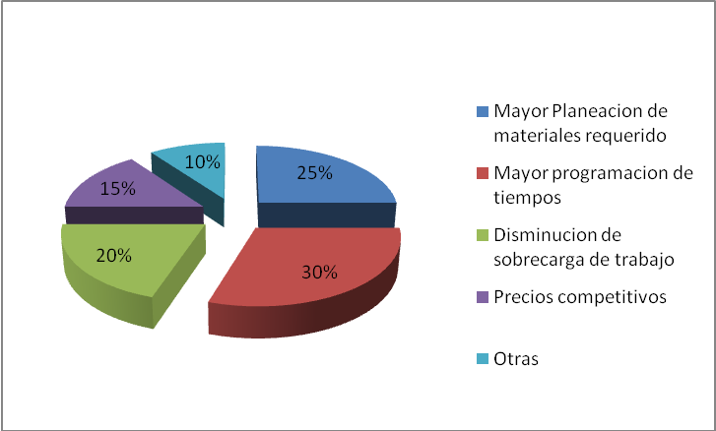
Figura 12: Beneficios desde el punto de vista de los Gerentes
Fuente: Elaboración Propia

Según los Gerentes el nuevo proceso de compras ha sido un éxito, es por esto, que lo desean ampliar a todas las áreas.

Entre las recomendaciones que hacen los Gerentes al Departamento de Compras están:

- Dar seguimiento a las negociaciones
- Que se cumplan los Contratos
- Que se realice evaluaciones de calidad

ANALISIS DEL NUEVO PROCESO DE COMPRAS

Luego de la aplicación de las encuestas procedimos a analizar de forma más minuciosa el nuevo proceso de compras instaurado con el fin de lograr proponer una mejora al mismo, a continuación presentaremos un breve análisis de los problemas detectados para posteriormente analizar los cuellos de botella detectados, y finalmente proponer las alterativas de mejoras, se sugerirá la mejor opción, para ellos se aplicara los conceptos mencionados en el capitulo dos de este proyecto.

El primer paso de un proceso de rediseño es identificar los proyectos posibles, para ellos primero analizaremos las actividades que se debe seguir para la elaboración de la orden compra, el objetivo será encontrar puntos en los que se puedan disminuir los tiempos empleados para realizar dicha actividad Figura 13.
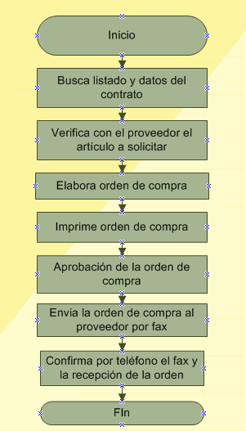
Figura 13: Actividades de la Elaboración de una Orden de Compra
Fuente: Elaboración Propia

A continuación se detalla lo que cada una de las actividades encierra:

- Busca listado y datos del contrato: Dentro de esta actividad el usuario debe revisar en su correo electrónico los catálogos de precios y productos que el departamento de compras ha enviado a través del correo de la empresa. Es en este paso donde busca el procedimiento que le indicará la forma en la cual se elabora una orden de compra en caso de haber olvidado el proceso de elaboración.

- Verifica con el proveedor el artículo a solicitar. Debido a que el catálogo únicamente muestra una breve descripción del artículo a solicitar, el usuario se ve en la necesidad de llamar al proveedor para solicitarle más información del artículo que desea comprar.

- Elabora la orden de compra. En este paso el usuario accede al sistema donde se encuentra la información necesaria para la elaboración de la orden de compra.

- Imprime la orden de compra. Una vez que se ha elaborado la orden de compra, dentro del sistema existe una opción que permite la impresión de las órdenes de compra.

- Busca al gerente para firma de orden de compra. Por políticas de la empresa es necesario buscar al gerente del área para que a través de una firma autorice la compra del material solicitado en la orden de compra. Adicionalmente, los proveedores tienen indicaciones de no recibir órdenes de compra que no vengan acompañadas de la firma del gerente.

- Envía orden de compra al proveedor por fax. Dentro de los catálogos los usuarios tienen los datos de cada uno de los proveedores con los que la empresa tiene establecida alguna relación comercial. De esta manera una vez que ha sido firmada la orden de compra por el gerente, el usuario debe enviarla vía fax al proveedor correspondiente.

- Confirma por teléfono el fax y recepción de la orden. Una vez enviada la orden de compra, el usuario a través de una llamada telefónica al proveedor debe confirmar la recepción del documento.

Con este paso se finaliza el proceso de elaboración de la orden de compra, y a partir de ese momento corre el tiempo de entrega de cada proveedor.

Para el análisis de los tiempos que toma realizar cada actividad realizamos una encuesta del tiempo que les toma hacer a 5 asistentes de diferentes áreas.

 | Actividades |  |  |  |  |  |  | Tiempo Total
Asistentes | 1 | 2 | 3 | 4 | 5 | 6 | 7 | En Minutos | En Horas
A | 8.00 | 0.00 | 5.00 | 10.50 | 4,320.00 | 10.00 | 2.00 | 4,355.50 | 72.58
B | 2.00 | 5.00 | 3.80 | 5.00 | 10.00 | 4.00 | 1.00 | 30.80 | 0.51
C | 4.00 | 0.00 | 4.00 | 6.00 | 25.00 | 5.50 | 10.60 | 55.10 | 0.92
D | 1.00 | 0.00 | 1.00 | 7.40 | 5.00 | 4.00 | 5.00 | 23.40 | 0.39
E | 3.00 | 10.50 | 2.00 | 10.50 | 90.00 | 5.00 | 4.00 | 125.00 | 2.08
Media | 3.60 | 3.10 | 3.16 | 7.88 | 890.00 | 5.70 | 4.52 | 917.96 | 15.30

Tabla 2: Estudio de Tiempos del Nuevo Proceso de Compras
Fuente Elaboración Propia

En nuestro estudio pudimos además encontrar varios cuellos de botellas en el Nuevo Proceso, el cual analizaremos a continuación en cada actividad.

- Actividad 1: Buscar listado y datos del contrato

Esta actividad genera problemas por la desorganización que existe en muchos de los usuarios, ya que en algunos casos la primera dificultad surgía al no encontrar el correo, y posteriormente no contar con el conocimiento de la información contenida en los contratos, lo que conlleva a realizar esta actividad en 5 minutos.

- Actividad 2: Elaboración de la Orden de compra

Dentro de la actividad dos encontramos que existen ceros, estos se deben a que las personas en estudio conocían a la perfección lo que estaban comprando, por lo cual no necesitaban ningún paso adicional, esto se repite cuando son productos recurrentes, la variación la observamos cuando se adquieren productos que no son recurrentes, y en ciertos casos, muy específicos.

- Actividad 3: Elaboración de la Orden de Compra

La pérdida de tiempo en esta actividad se daba en el caso de productos nuevos, en aquellos usuarios que no conocen el manejo del sistema, esto se puede traducir como la resistencia al cambio ya que los comentarios iban dirigidos a que tan amigable es el sistema.

- Actividad 4: Impresión de la Orden de Compra

El principal problema surgía por la falta de abastecimiento en el número de equipos y adicional a ello los problemas que hay con los existentes.

- Actividad 5: Firma del Gerente

Esta es la actividad con mayor problemas, ya que es aquí donde se pierda la mayor parte del tiempo, como observamos a veces pueden transcurrir días para poder tener la aprobación de la orden de compra.

- Actividad 6: Envío de la Orden de Compra por Fax

Al igual que en el caso de las impresiones, el principal problema surge por el equipo, cuando son muchas hojas, o por problemas de comunicación con el proveedor

- Actividad 7: Confirma por teléfono el fax y recepción de la orden

Esta actividad está ligada a la anterior, ya que el principal inconveniente se da cuando se quiere confirmar el envío, ya que a veces toma más de 10 minutos contactarse con el proveedor.

Una vez analizado el nuevo proceso y detectado los cuellos de botella que interfieren en su desempeño, se presentarán las propuestas que permitirán reducir el tiempo de proceso.

PROPUESTAS DE MEJORA PARA EL NUEVO PROCESO DE COMPRAS

A través de los resultados obtenidos por medio de las encuestas y entrevistas planteadas se pudieron determinar y eliminar los cuellos de botellas y las falencias en el nuevo proceso de compras; planteando así propuestas factibles para solucionar los problemas antes mencionados.

Con estas propuestas queremos disminuir el número de actividades, ya que algunas de ellas no forman parte del Core Bussiness de la compañía. A continuación les presentaremos las propuestas de mejora para el nuevo proceso de compras:

- La creación de un sitio en la Intranet de la compañía al que únicamente podrá visitar el personal de la empresa. En este portal se encontrarán todos los catálogos de las familias de materiales diversos que se han licitado con sus SKU (Número de referencia). Estos catálogos contarán con fotografías de los artículos que contienen. Lo anterior permitirá un mayor conocimiento del material que se está adquiriendo. De esta manera se evitará la necesidad de verificar con el proveedor el artículo que se está solicitando.

- Proponemos la adquisición y mejora del equipo de cómputo, impresoras en unos casos, y en otros de actualizaciones.

- Se propone la creación de un manual basado en pantallazos de cada paso del proceso de adquisición de materiales diversos. Este manual vivo consiste en un fotos de cada paso para la elaboración de la orden de compra, el cual cada usuario tendrá acceso en una carpeta compartida a la cual podrá acceder cada vez que realice una orden de compra, pues dentro de éste se mostrará paso a paso el proceso de elaboración de la misma.

- Así mismo, a través de un estudio realizado dentro de las áreas de producción, se logró detectar que el 90% de las órdenes de compra elaboradas en estas áreas no sobrepasan los $3.000 por lo que se propone crear niveles de autorización para las órdenes de compra. Con lo anterior únicamente las órdenes mayores a la cantidad mencionada deberán ser autorizadas por el gerente, caso contrario estas deberán ser autorizadas por el coordinador del área.

- Otra propuesta es enviar las órdenes de compra vía correo electrónico. De esta manera se estaría eliminando la actividad número siete del nuevo proceso de compras. Sin embargo para poder llevar a cabo esta propuesta es necesario modificar el proceso de autorización para lo cual se tienen dos alternativas:
- Que cada usuario sea responsable de un presupuesto mensual así eliminara la autorización de la compra y sustentara sus gastos al final del mes.
- Enviar la solicitud vía correo electrónico para su respectiva autorización por el mismo medio y posteriormente enviar el correo al proveedor.

Diagramas de las Propuestas de Mejora

A continuación haremos los diagramas diseñados para las propuestas de mejora planteada.

- Primera Propuesta
En la Figura 14 se muestra el diagrama de la primera propuesta de mejora considerando que aún se necesita la firma de autorización.

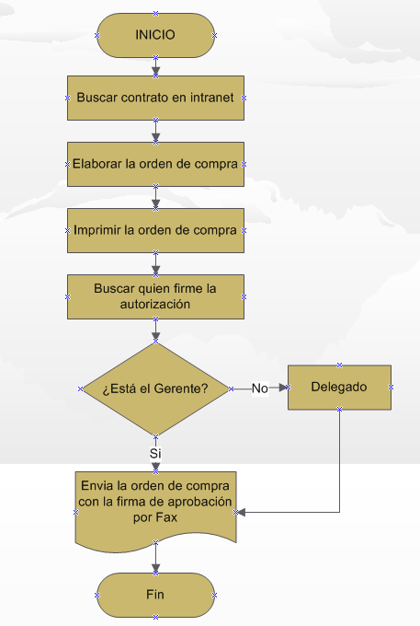
Figura 14: Diagrama de la Primera Propuesta de Mejora
Fuente: Elaboración Propia

Como se puede visualizar esta propuesta redujo el número de actividades a 5, para llegar a esta propuesta analizamos lo siguiente:

- Buscar contrato en la intranet: Dentro de esta actividad se elimina la búsqueda de correos, por lo que cuenta con una base de datos de fácil accesibilidad para verificar el proveedor y el producto a comprar.

- Elaborar la orden de compra: En este paso el usuario accede al sistema donde se encuentra la información necesaria para la elaboración de la orden de compra.

- Imprimir la orden de compra: Una vez que se ha elaborado la orden de compra, dentro del sistema existe una opción que permite la impresión de las órdenes de compra.

- Buscar quien firme la orden de compra: Por políticas de la empresa es necesario buscar al gerente del área para que a través de una firma autorice la compra del material solicitado en la orden de compra. Adicionalmente, los proveedores tienen indicaciones de no recibir órdenes de compra que no vengan acompañadas de la firma del gerente, por lo que se recomendó asignar un delegado para que sea quien firme y apruebe las órdenes de compra en ausencia de él.

- Enviar la orden de compra con la firma de autorización por fax: Dentro de la base de datos se encuentra los registros telefónicos, por el cual se le notifica al proveedor el envío de la orden de compra para luego se confirme su recepción.

- Segunda Propuesta

En la Figura 15 les mostramos el diagrama de nuestra segunda propuesta de mejora considerando la empresa cuenta con las herramientas necesarias.

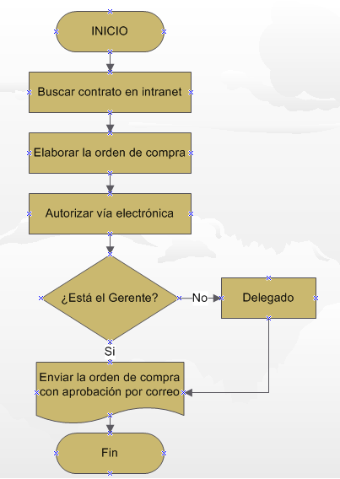
Figura 15: Diagrama de la Segunda Propuesta de Mejora
Fuente: Elaboración Propia

- Buscar contrato en la intranet: Dentro de esta actividad se elimina la búsqueda de correos, por lo que cuenta con una base de datos de fácil accesibilidad para verificar el proveedor y el producto a comprar.

- Elaborar la orden de compra: En este paso el usuario accede al sistema donde se encuentra la información necesaria para la elaboración de la orden de compra.

- Autorizar vía electrónica: Para la aplicación de esta actividad se sugiere que los correos con asunto “aprobación de órdenes de compra” se mantengan con copia a un delegado designado previamente por el Gerente para que en su ausencia sea quien envíe la aprobación de la compra.

- Enviar la orden de compra con la aprobación por correo: Se reenvía el correo aprobado al proveedor, quien deberá confirmar la recepción por el mismo medio.

REDUCCIÓN DEL TIEMPO DE PROCESO

Las propuestas antes planteadas fueron implementadas parcialmente en la compañía para el análisis comparativo de estas, es por ello, que se realizó un estudio de tiempos de ejecución de ambas metodologías, midiendo así el impacto que estas conllevarían dentro del sistema de gestión.

No obstante, se realizó pruebas piloto a cinco asistentes de distintos departamentos, planteando la primera propuesta, obteniendo así los resultados mostrados en la tabla 3.

 | Actividades |  |  |  |  | Tiempo Total
Asistentes | 1 | 2 | 3 | 4 | 5 | En Minutos | En Horas
A | 1.00 | 2.00 | 1.00 | 5.00 | 5.00 | 14.00 | 0.23
B | 1.00 | 1.00 | 2.00 | 3.00 | 3.00 | 10.00 | 0.17
C | 2.00 | 2.00 | 0.50 | 4.00 | 4.00 | 12.50 | 0.21
D | 1.00 | 1.50 | 1.30 | 5.00 | 6.00 | 14.80 | 0.25
E | 1.00 | 2.00 | 1.00 | 6.00 | 3.00 | 13.00 | 0.22
Media | 1.20 | 1.70 | 1.16 | 4.60 | 4.20 | 12.86 | 0.21

Tabla 3: Estudio de tiempos con la primera propuesta de mejora implementada
Fuente: Elaboración propia

Implementando la primera propuesta el tiempo promedio fue de aproximadamente trece minutos.

Por consiguiente, se planteó la propuesta número dos (tabla 4) a los mismos asistentes para realizar el análisis comparativo entre ambas.

 | Actividades |  |  |  | Tiempo Total
Asistentes | 1 | 2 | 3 | 4 | En Minutos | En Horas
A | 1.00 | 2.00 | 1.00 | 0.50 | 4.50 | 0.08
B | 1.00 | 1.00 | 1.00 | 0.50 | 3.50 | 0.06
C | 2.00 | 2.00 | 1.00 | 1.00 | 6.00 | 0.10
D | 1.00 | 1.50 | 1.00 | 0.50 | 4.00 | 0.07
E | 1.00 | 2.00 | 1.00 | 0.80 | 4.80 | 0.08
Media | 1.20 | 1.70 | 1.00 | 0.66 | 4.56 | 0.08

Tabla 4: Estudio de tiempos con la segunda propuesta de mejora implementada
Fuente: Elaboración propia

Con la segunda propuesta el tiempo se reduciría aproximadamente a cinco minutos.

Esto demuestra que ambas propuestas planteadas al nuevo proceso de gestión podrían verse reducido a minutos, cualquiera sea la opción aplicada, teniendo como favorable la opción número dos.

En la Figura 16 podemos visualizar la grafica comparativa del Proceso de Compras con las dos propuestas de mejora, y observamos como el cuello de botella generado por la autorización en ambos casos se ve disminuido considerablemente.
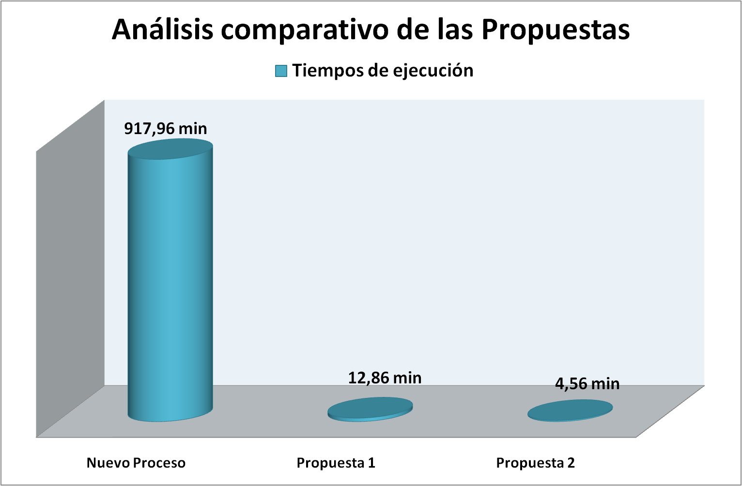
Figura 16: Análisis comparativo de las Propuestas
Fuente: Elaboración Propia

A continuación realizaremos una tabla comparativa de los tiempos y sus reducciones con la Propuesta 1, en la tabla 5

 | Actividades |  |  |  |  |  |  | Tiempo Total
Asistentes | 1 | 2 | 3 | 4 | 5 | 6 | 7 | En Minutos | En Horas
Nuevo Proceso | 3.60 | 3.10 | 3.16 | 7.88 | 890.00 | 5.70 | 4.52 | 917.96 | 15.30
Propuesta 1 | 1.20 | 0.00 | 1.70 | 1.16 | 4.60 | 4.20 | 0.00 | 12.86 | 0.21
Reducción | 2.40 | 3.10 | 1.46 | 6.72 | 885.40 | 1.50 | 4.52 | 905.10 | 15.09

Tabla 5: Comparativo de Estudio de tiempos con la primera propuesta de mejora implementada
Fuente: Elaboración propia

Como lo podemos observar en el cuadro tenemos una disminución sumamente alta, solo con haber establecido una política de niveles de autorizaciones pudimos reducir de 890 a 4.6 minutos una actividad, de forma global de 15 horas reducimos el proceso a 21 minutos.

A continuación realizaremos una tabla comparativa de los tiempos y sus reducciones con la Propuesta 1, en la tabla 6

 | Actividades |  |  |  |  |  |  | Tiempo Total
Asistentes | 1 | 2 | 3 | 4 | 5 | 6 | 7 | En Minutos | En Horas
Nuevo Proceso | 3.60 | 3.10 | 3.16 | 7.88 | 890.00 | 5.70 | 4.52 | 917.96 | 15.30
Propuesta 2 | 1.20 | 0.00 | 1.70 | 0.00 | 1.00 | 0.66 | 0.00 | 4.56 | 0.08
Reducción | 2.40 | 3.10 | 1.46 | 7.88 | 889.00 | 5.04 | 4.52 | 913.40 | 15.22

Tabla 6: Comparativo de Estudio de tiempos con la segunda propuesta de mejora implementada
Fuente: Elaboración propia

Nuevamente observamos la reducción en la actividad 5, y adicionalmente a eso eliminamos la actividad 7, e implementamos la reducción del uso de papel, al realizar todo el proceso vía correo

Finalmente analizando ambas propuestas nos hemos dado cuenta que ambas son favorables, sin embargo la segunda opción a pesar de ser la mejor no sería la indicada dada la inversión que necesita y sumando a esto que la empresa está tratando de disminuir costos, sin embargo sería bueno tenerla en cuenta como un proyecto a futuro, dado que como estudiamos inicialmente todo nuevo proceso de cambios se va generando de forma gradual.

PROPUESTA DE MEJORA ENFOCADAS AL DEPARTAMENTO DE COMPRAS

En esta parte del capítulo se proponen mejoras que estarán enfocadas a la optimización de departamento de compras, es decir, al personal que trabaja en esta área.

Para ello se tomara como referencia una charla que fue dada y que trataba de todo lo que un proceso de compras encierra, el material mencionado se encuentra dentro del anexo 3.

Las propuestas son:

- Creación de Indicadores

De acuerdo con lo presentado dentro del marco teórico, donde se menciona factores que son importantes en la evaluación de los proveedores. Entre ellos se encuentra el precio, la calidad, los servicios tangibles e intangibles y el número de productos solicitados.
Así mismo, también debe tomarse en cuenta la localización geográfica del proveedor, sus instalaciones y sus habilidades.

Para ellos se propone que para mantener la calidad de los proveedores es necesario realizar visitas para inspeccionar las instalaciones y los productos terminados que ellos están surtiendo a empresa. Para ello se debe aprovechar que el hecho de la firma de contratos ha disminuido la cantidad de proveedores lo que al final facilita esta recomendación.

Adicionalmente se cree conveniente que el departamento de compras cree indicadores que ayuden a tener un mayor control sobre los contratos firmados y sus términos, así mismo, se debería realizar encuestas periódicas que ayuden a medir la calidad, servicio y puntualidad de los productos adquiridos. Además deberían mantener mayor comunicación con el personal de almacén que al final es quien recibe los productos, para que así se reporten las falencias a tiempo.

Estos Indicadores deberían ser realizados de forma periódica, trimestral o semestralmente, las fichas de dichos indicadores las mostramos a continuación:

Nombre: | Nivel de cumplimiento de Proveedores
Objetivo: | Consiste en calcular el nivel de efectividad en las entregas de mercancía de los proveedores en las bodegas
Unidad: | Porcentual (%)
Fórmula: | (Pedidos recibidos fuera de tiempo/Número total de pedidos recibidos)*100
Fuente: | Almacén/Encargados de elaborar Órdenes de Compra en cada departamento
Responsable: | Departamento de Compras
Meta: | 10%

Tabla 7: KPI Nivel de Cumplimiento de Proveedores
Fuente: Elaboración propia

Nombre: | Entregas perfectamente recibidas
Objetivo: | Medir el número pedidos que no cumplen las especificaciones de calidad y servicio definidas, con desglose por proveedor.
Unidad: | Porcentual (%)
Fórmula: | (Pedidos rechazados/Número total de órdenes de compra)*100
Fuente: | Almacén/Encargados de elaborar Órdenes de Compra en cada departamento
Responsable: | Departamento de Compras
Meta: | 5%

Tabla 8: KPI Entregas Perfectamente Recibidas
Fuente: Elaboración propia

Nombre: | Nivel de calidad del producto
Objetivo: | Ofrecer Productos de calidad midiendo la satisfacción del cliente en cuanto a la calidad del producto
Unidad: | Porcentual (%)
Fórmula: | (Número de clientes que están de acuerdo con la calidad de los productos/ Total de entrevistados)*100
Fuente: | Cuestionarios/Entrevistas realizadas a los clientes
Responsable: | Departamento de Compras
Meta: | 80%

Tabla 9: KPI Nivel de Calidad del Producto
Fuente: Elaboración propia

- Políticas del Proceso
Para un mayor control del proceso se recomienda seguir ciertas políticas, que pueden ser mejoradas y que deberán ser analizadas y actualizadas periódicamente con el fin de obtener resultados óptimos en la mejora del proceso de compras.

Para ellos proponemos las siguientes políticas que estarán divididas, para una mejor comprensión:

Políticas Generales

- El Departamento de Compras es el responsable de las negociaciones con proveedores y del seguimiento a todo el proceso de compra, esto es, requisiciones de mercancía, órdenes de compra, condiciones comerciales y trámites de pago.
- Los contratos y acuerdos de compra de cualquier naturaleza que comprometan a la empresa solo podrán ser firmados por el personal autorizado y el que esté determinado en los procesos establecidos.
- Toda compra deberá ser autorizada por el gerente de Área o la persona autorizada en su ausencia
- El Departamento de Compras no es responsable de determinar la cantidad, calidad o el tipo de materiales solicitados por los distintos departamentos.
- Cada Departamento es responsable del control de su Presupuesto asignado.
- Es responsabilidad del Departamento de Compras documentar todas las operaciones de compra para satisfacer las necesidades fiscales y de auditoría de la empresa
- Todos los departamentos deberán utilizar los Proveedores con los que se haya firmado contrato.
- Los productos solicitados por cada departamento deberán estar dentro del catálogo de productos.

Políticas de Cotización y Pagos

- Es responsabilidad del departamento de Compras decidir la mejor alternativa respecto a los proveedores, cualquier alternativa sugerida por el usuario deberá ser evaluada con dos meses de anticipación.
- Una vez hecha la cotización, se hace el presupuesto correspondiente.
- El Departamento de Compras es el único responsable de efectuar todas las requisiciones de pago por concepto de requisiciones de compra. Cualquier pago tramitado fuera de este proceso será rechazado automáticamente.
- La requisición de compra que no cuente con presupuesto suficiente o con cuentas incorrectas será cancelada automáticamente y se notificará por escrito vía correo electrónico al solicitante, indicándole el motivo.

Política de Compras en rubros específicos

- Todas las compras de productos no recurrentes ya sea de repuestos, de maquinarias o aquellas que no tengan un proveedor específico deberán contar al menos con tres cotizaciones para ser procesada por el departamento de compras.

Políticas de Horarios

- La recepción de requisiciones será de lunes a jueves de 8:00 a 11:00 hrs. en el Departamento de Compras.
- La recepción de pedidos de artículos de cafetería y papelería institucional será los viernes de 8:00 a 11:00 hrs.
- Los pedidos de tarjetas de presentación se recibirán en el Departamento de Compras únicamente los días lunes de 8:00 a 11:00 hrs.

CAPITULO V

CONCLUSIONES Y RECOMENDACIONES

CONCLUSIONES

Partiendo de la situación inicial del proceso de compras de materiales diversos y considerando que la implementación se realizó en enero del 2012, y fue en Agosto del presente año en donde se visualizó que el proyecto de rediseño aún no llegaba a su fin, pues descubrió que aún existían muchas oportunidades por mejorar y que la máxima eficiencia aún no se alcanzaba, pudimos darnos cuenta entre otras cosas que:
- La empresa contaba con 150 proveedores de los cuales existían casos en que habían 6 proveedores ofertando un mismo producto, lo que generaba problemas al momento de realizar las compras recurrentes, ya que era difícil aprovechar promociones o descuentos por ser comprador no recurrente.
Al contar con muchos proveedores no se lograba fidelidad con ninguno y por eso era complicado contactarse con ellos.
- Políticas en las aprobaciones de las órdenes de compra que no se ajustan a las necesidades de la empresa, la misma que generaba problemas de burocracia ya que la persona encargada de firmar la aprobación por lo general nunca se encontraba en las oficinas.
- Resistencia al cambio por parte del personal de la empresa, como todo nuevo proceso siempre genera problemas al inicio, las personas acostumbradas a una rutina tienden a rechazar una nueva aunque esta le brinde más facilidades.
- Departamento de Compras con exagerada carga administrativa debido a que la concentración de actividades estaba en un solo departamento, era realmente exagerado el hecho que tres personas realizaran las compras de toda la empresa, ya que no siempre estas conocían con exactitud lo que cada departamento necesitaba.
- Falta de indicadores de gestión, no existía ningún tipo de medición que les indicara si habían mejorado, o que se plantearan una meta a alcanzar.,
- Existía falta de comunicación entre empleados ya que por lo general las órdenes de compra eran se suma urgencia lo que demostraba que los departamentos no tenían una planificación de sus compras, por lo tanto, no conocían del nivel de punto medio.
Con todo lo mencionado se logró:
- Reducir el número de proveedores de 150 a 90 lo que representa un 40%
- Se redujo el tiempo de entrega de los productos de 7 dias a 3 dias lo que representa un 43%.
- Se obtuvieron descuentos que alcanzaron hasta el 13%, en algunos casos.

Finalmente, se puede concluir que a través de este trabajo se cubrieron los objetivos señalados al inicio de la investigación. Se logró conocer la situación actual del departamento de compras; y se analizó la efectividad del nuevo modelo de compras, lo que permitió detectar algunos puntos de oportunidad sobre los cuales se elaboraron las propuestas de mejora antes descritas. Dichas propuestas consiguieron aumentar la eficiencia y el dinamismo del proceso de compras, ya que los principales cuellos de botella como lo era la burocracia del proceso fue eliminado estableciendo un alterno para que en ausencia del Gerente el proceso no se detenga, así también, el de firmar contratos con los proveedores contribuyo mucho en la mejora de los aspectos antes mencionados.

RECOMENDACIONES

A continuación detallamos las recomendaciones basadas en las principales observaciones encontradas a través de nuestro proyecto:
- Establecer una política para realizar estudios trimestrales en cuanto a calidad, servicio, y tiempos de entrega a los proveedores, con el fin de contar con el compromiso de ellos hacia las necesidades de la empresa, y así evitar tener proveedores en exceso aprovechando al máximo los beneficios en cuanto que encierra la fidelidad hacia los mismos.
- Mantener una actualización en los manuales de políticas y procedimientos del Dpto. de Compras tales como: selección de proveedores, evaluación de proveedores, tiempo de entrega, tomando en cuenta las mejoras y la nueva tecnología, de forma que se adapte a las necesidades de la empresa, evitando así pequeñas deficiencias que generan grandes problemas.
- Capacitar e incentivar al Recurso Humano, implementado méritos, premios por alcance de metas, ayudándolo a que todo cambio para él sea una nueva meta, que las capacitaciones no sirvan solo para generar una mayor conocimiento o adquirir nuevas habilidades, sino también la parte humana, el trabajo en grupo, de manera que su trabajo no sea una rutina diaria.
- Implementar indicadores de gestión que sean realizados de forma trimestral, o cada que sea necesario, realizar evaluaciones permanentes y sorpresivas a proveedores y empleados, para poder detectar las falencias a tiempo, y mejorarlas, teniendo en cuenta siempre cuales fueron los motivos raíces, ya que problemas de entrega, o de calidad pueden deberse a factores externos que eliminando al proveedor no solucionarían el problema.
- Establecer una política de entrega de planificación de recursos, que se apegue a un presupuesto, de manera que los empleados encargados de generar órdenes de compras, se ven obligados a planificar con tiempo sus adquisiciones.

ANEXOS

BIBLIOGRAFÍA

- Morris y Brandon (1995). Reingeniería - Cómo aplicarla con éxito en los negocios, México, Mc Graw
- Porter 2001, Ventaja Competitiva, México, Compañía Editorial Continental
- es.wikipedia.org/wiki/Cadena_de_valor
- www.buenastareas.com/ensayos/Logistica/2883593.html
- Los que saben los mejores MBA, Peter Navarro, editorial PROFIT
- //tesis.uson.mx/digital/tesis/docs/18900/Capitulo2.pdf
- Chase, R., Aquilano, N., y Jacobs, R. (2000), Administración de producción y operaciones. Manufactura y servicios, Colombia, Mc Graw Hill.
- Gupta, A. (2000). Enterprise resource planning: the emerging organizational value systems

Morris y Brandon (1995). Reingeniería - Cómo aplicarla con éxito en los negocios, México, Mc Graw Hill
Porter 2001, Ventaja Competitiva, México, Compañía Editorial Continental
http://es.wikipedia.org/wiki/Cadena_de_valor
http://www.buenastareas.com/ensayos/Logistica/2883593.html
Los que saben los mejores MBA, Peter Navarro, editorial PROFIT, pág. 165
http://tesis.uson.mx/digital/tesis/docs/18900/Capitulo2.pdf
Chase, R., Aquilano, N., y Jacobs, R. (2000), Administración de producción y operaciones. Manufactura y servicios, Colombia, Mc Graw Hill.

